采购编号：510124202200017
成都市郫都区民政局
家庭照护床位提升服务采购项目

竞
争
性
磋
商
文
件

成都市郫都区民政局
四川国际招标有限责任公司
共同编制
2022年2月

目 录
第一章 磋商邀请 3
第二章 磋商须知 6
第三章 供应商和报价产品的资格、资质性及其他类似效力要求 21
第四章 供应商应当提供的资格、资质性及其他类似效力要求的相关证明材料 23
第五章 采购项目技术、服务、政府采购合同内容条款及其他商务要求 25
第六章 磋商内容、磋商过程中可实质性变动的内容 40
第七章 响应文件格式 41
第八章 评审方法 60
第九章 政府采购合同（草案） 71

第一章 磋商邀请

四川国际招标有限责任公司受成都市郫都区民政局委托，拟对成都市郫都区民政局家庭照护床位提升服务采购项目采用竞争性磋商方式进行采购，特邀请符合本次采购要求的供应商参加本项目的竞争性磋商。
一、采购项目基本情况
1.项目编号：510124202200017
2.采购项目名称：成都市郫都区民政局家庭照护床位提升服务采购项目
二、资金情况
资金来源：财政性资金，已落实
三、采购项目简介：
本项目1个包采购：成都市郫都区民政局家庭照护床位提升服务供应商一名。（详见磋商文件第五章）。
四、供应商邀请方式
本次采购采取方式1邀请参加磋商的供应商。
方式1（公告方式）：本次竞争性磋商邀请在四川政府采购网上以公告形式发布；
方式2（书面推荐）：通过采购人和评审专家各自出具书面推荐意见，推荐符合相应资格条件的供应商参与本次采购活动；
方式3（供应商库随机抽取）：通过省级以上财政部门建立的供应商库中随机抽取供应商。
五、供应商参加本次政府采购活动应具备下列条件
1、满足《中华人民共和国政府采购法》第二十二条规定；
2、落实政府采购政策需满足的资格要求：
2.1 本项目专门面向中小企业采购(监狱企业、残疾人福利性单位均视同小微企业)，非中小企业承接的将视为无效响应。
3、本项目的特定资格要求：
3.1、若采购产品为医疗器械的，投标人须符合《医疗器械监督管理条例》要求并提供投标人经营该产品的经营许可/经营备案证明材料；投标产品须符合《医疗器械注册管理办法》要求并提供产品的注册/备案证明材料。
六、禁止参加本次采购活动的供应商
根据《关于在政府采购活动中查询及使用信用记录有关问题的通知》（财库〔2016〕125号）的要求，采购人/采购代理机构将通过“信用中国”网站（www.creditchina.gov.cn）、“中国政府采购网”网站（www.ccgp.gov.cn）等渠道查询供应商在递交响应文件截止之日前的信用记录并保存信用记录结果网页截图，拒绝列入失信被执行人名单、重大税收违法案件当事人名单、政府采购严重违法失信行为记录名单中的供应商参加本项目的采购活动
七、磋商文件获取方式、时间、地点：
磋商文件获取时间：2022年3月4日9:00至2022年3月11日17：00（北京时间）
磋商文件获取方式：供应商须在“政府采购云平台”注册后，从“政府采购云平台”获取采购文件（网址：https://www.zcygov.cn）。登录政府采购云平台—项目采购—获取采购文件—申请获取采购文件。
提示：
- 本项目磋商文件免费获取。
（2）供应商只有在“政府采购云平台”完成获取磋商文件申请并下载磋商文件后才视作依法参与本项目。如未在“政府采购云平台”内完成相关流程，引起的无效行为责任自负。
（3）政府采购云平台供应商注册地址：
https://middle.zcygov.cn/v-settle-front/registry
八、递交响应文件截止时间(参加磋商的时间)：2022年3月14日11：30（北京时间）。
九、递交响应文件地点：响应文件必须在递交响应文件截止时间前送达磋商地点。逾期送达或没有密封的响应文件恕不接收。（文件接收时间：2022年3月14日11：00-2022年3月14日11：30）
十、响应文件开启时间：2022年3月14日11：30（北京时间）在磋商地点开启。
十一、磋商地点：中国（四川）自由贸易试验区成都市高新区天府四街66号航兴国际广场1号楼3楼。
十二、供应商信用融资：
1、根据《四川省财政厅关于推进四川省政府采购供应商信用融资工作的通知》（川财采〔2018〕123号）文件要求，为助力解决政府采购中标、成交供应商资金不足、融资难、融资贵的困难，促进供应商依法诚信参加政府采购活动，有融资需求的供应商可根据四川政府采购网公示的银行及其“政采贷”产品，自行选择符合自身情况的“政采贷”银行及其产品，凭中标（成交）通知书向银行提出贷款意向申请（具体内容详见采购文件附件“川财采〔2018〕123号”）。
2、为有效缓解中小企业融资难、融资贵问题，成都市财政局、中国人民银行成都分行营业管理部制定了《成都市中小企业政府采购信用融资暂行办法》和《成都市级支持中小企业政府采购信用融资实施方案》，成都市范围内政府采购项目中标（成交）的中小微企业可向开展政府采购信用融资业务的银行提出融资申请（具体内容详见采购文件附件“成财采〔2019〕17号” 、“成财采发〔2020〕20号”）。
十三、联系方式
采购人：成都市郫都区民政局
通讯地址：郫都区望丛中路998号一号楼542办公室
联系人： 王思
联系电话：028-60262016

采购代理机构：四川国际招标有限责任公司
通讯地址：中国（四川）自由贸易试验区成都市高新区天府四街66号航兴国际广场2栋22层1号
邮编：610000
联系人：支先生
联系电话：17761209163
传真：028-87793161

第二章 磋商须知

一、供应商须知附表
序号 | 应知事项 | 说明和要求
1 | 采购预算  （实质性要求） | 本项目采购：200万元  超过采购预算的报价,其响应文件按无效处理。
2 | 最高限价  （实质性要求） | 本项目最高单价限价：5000元/户  超过最高限价的报价,其响应文件按无效处理。
3 | 进口产品（实质性要求） | 本项目竞争性磋商文件中未载明“允许采购进口产品”的产品，拒绝进口产品参与竞争，供应商以进口产品响应时，其响应文件按无效处理。载明“允许采购进口产品”的产品，不限制国产产品参与竞争。
4 | 不正当竞争预防措施  （实质性要求） | 评审委员会认为供应商的报价明显低于其他通过有效性、完整性和响应程度审查供应商的报价，有可能影响产品质量或者不能诚信履约的，应当要求其在评审现场合理的时间内提供书面说明，必要时提交相关证明材料；供应商不能证明其报价合理性的，评审委员会应当将其作为无效响应处理。
5 | 小微企业（监狱企业、残疾人福利性单位视同小微企业）价格扣除  （本项目不适用） | 一、小微企业（监狱企业、残疾人福利性单位视同小微企业）价格扣除  1、根据《政府采购促进中小企业发展管理办法》（财库〔2020〕46号）的规定，对于经主管预算单位统筹后未预留份额专门面向中小企业采购的采购项目，以及预留份额项目中的非预留部分采购包，对符合规定的小微企业报价给予10%的扣除，用扣除后的价格参加评审。  2、参加政府采购活动的中小企业提供《中小企业声明函》原件，未提供的，视为放弃享受小微企业价格扣除优惠政策。  3、接受大中型企业与小微企业组成联合体或者允许大中型企业向一家或者多家小微企业分包的采购项目，对于联合协议或者分包意向协议约定小微企业的合同份额占到合同总金额 30%以上的，采购人、采购代理机构应当对联合体或者大中型企业的报价给予3%的扣除，用扣除后的价格参加评审。  联合体各方均为小型、微型企业的，联合体视同为小型、微型企业享受规定的扶持政策。组成联合体或者接受分包的小微企业与联合体内其他企业、分包企业之间存在直接控股、管理关系的，不享受价格扣除优惠政策。  4、参加政府采购活动的残疾人福利性单位应当提供《残疾人福利性单位声明函》原件，未提供的，视为放弃享受小微企业价格扣除优惠政策。  5、参加政府采购活动的监狱企业提供由省级以上监狱管理局、戒毒管理局(含新疆生产建设兵团)出具的属于监狱企业的证明文件，未提供的，视为放弃享受小微企业价格扣除优惠政策。  6、符合中小企业划分标准的个体工商户，在政府采购活动中视同中小企业。
6 | 节能、环保及无线局域网产品政府采购政策 | 一、节能、环保产品政府采购政策：  根据《财政部 发展改革委 生态环境部 市场监管总局关于调整优化节能产品、环境标志产品政府采购执行机制的通知》（财库〔2019〕9号）相关要求，依据品目清单和认证证书实施政府优先采购和强制采购。本项目采购的产品属于品目清单范围的，依据国家确定的认证机构出具的、处于有效期之内的节能产品、环境标志产品认证证书，对获得证书的产品实施政府优先采购或强制采购。  本项目采购的产品属于品目清单强制采购范围的，供应商应按上述要求提供产品认证证书复印件并加盖供应商单位公章（鲜章），否则响应无效。（实质性要求）  本项目采购的产品属于品目清单优先采购范围的，按照第八章《综合评分明细表》的规则进行加分。  注：对政府采购节能产品、环境标志产品实施品目清单管理。财政部、发展改革委、生态环境部等部门确定实施政府优先采购和强制采购的产品类别，以品目清单的形式发布并适时调整。清单详见附件《节能产品政府采购品目清单》、《环境标志产品政府采购品目清单》。  二、无线局域网产品政府采购政策：  本项目采购的产品属于中国政府采购网公布的《无线局域网认证产品政府采购清单》的，按照第八章《综合评分明细表》的规则进行加分。清单附件《无线局域网认证产品政府采购清单》。
7 | 磋商情况公告 | 供应商资格审查情况、磋商情况、报价情况、磋商结果等在四川政府采购网上采购结果公告栏中予以公告。
8 | 磋商保证金 | 本项目不适用
9 | 履约保证金 | 本项不不适用
10 | 合同分包  （实质性要求） | ☑本项目不接受合同分包。
11 | 磋商文件咨询 | 联系人：何先生  联系电话：13880706077
12 | 磋商过程、结果工作咨询 | 联系人：支先生  联系电话：17761209163
13 | 成交通知书领取 | 采购结果公告在四川政府采购网上发布后，请登录我司网站http://sale.scbid.net/ 办理代理服务费缴纳及成交通知书领取的事宜。  成交通知书领取：财务部 028-87797107转1  地址：中国（四川）自由贸易试验区成都市高新区天府四街66号2栋22层1号。
14 | 供应商询问 | 根据委托代理协议约定，供应商询问由采购代理机构负责统一答复。  项目问题询问：  联系人：支先生  联系电话：17761209163  服务质量投诉：企业发展部 028-87793117  联系地址：中国（四川）自由贸易试验区成都市高新区天府四街66号2栋22层1号。
15 | 供应商质疑 | 根据委托代理协议约定，供应商质疑由采购代理机构负责统一接收、答复。  联系方式：质量技术部 028-87797776转820/725。  递交地址：中国（四川）自由贸易试验区成都市高新区天府四街66号1栋17层。  质疑提出时间：1.对采购文件内容的质疑，在获取采购文件之日起七个工作日内。2.对采购过程质疑时间：为各采购程序环节结束之日起七个工作日内。3.对采购结果提出质疑时间：为成交结果公告期限界满之日起七个工作日内。  注：根据《中华人民共和国政府采购法》等规定，供应商质疑不得超出采购文件、采购过程、采购结果的范围, 供应商针对同一采购程序环节的质疑应在法定质疑期内一次性提出。
16 | 供应商投诉 | 投诉受理单位：本项目同级财政部门，即成都市郫都区财政局。  联系电话：028-87882979  联系地址：四川省成都市郫都区望丛中路998号  注：根据《中华人民共和国政府采购法实施条例》等规定，供应  商投诉事项不得超出已质疑事项的范围。
17 | 政府采购合同  公告备案 | 政府采购合同签订之日起2个工作日内，政府采购合同将在四川  政府采购网公告；政府采购合同签订之日起七个工作日内，政府  采购合同将向采购项目同级财政部门备案。
18 | 成交服务费 | 依照成本加合理利润的原则,以成交金额作为计算基数, 按下列收费标准进行收取:  服务类型 费率 成交金额（万元） 货物类 服务类 工程类  100以下 1.5% 1.5% 1.0%  100-500 1.1% 0.8% 0.7%  500-1000 0.8% 0.45% 0.55%  1000-5000 0.5% 0.25% 0.35%  5000-10000 0.25% 0.1% 0.2%  10000-100000 0.05% 0.05% 0.05%  1000000以上 0.01% 0.01% 0.01%  注: 1、按本表费率计算的收费为采购代理服务全过程的收费基准价格。  2、采购代理服务收费按差额定率累进法计算。  3、服务费收款单位：四川国际招标有限责任公司  开户行：中国民生银行股份有限公司成都分行营业部  账号：9902001768088831  4、成交人在领取成交通知书前向采购代理机构交纳成交服务费。
19 | 承诺提醒 | 关于供应商依法缴纳税收和社会保障资金的相关承诺，项目采购活动结束后，采购人或采购代理机构如有必要将核实供应商所作承诺真实性，如提供虚假承诺将报告监管部门严肃追究法律责任。
20 | 联合体（实质性要求） | ☑本项目不允许联合体参加  □本项目允许联合体参加
21 | 现场考察或者答疑会时间、地点 | 现场考察或者答疑会时间、地点：本项目不组织。

二、总 则

1.适用范围
1.1 本磋商文件仅适用于本次磋商采购项目。
1.2 本磋商文件的解释权归采购人和采购代理机构所有。

2.采购主体
2.1本次磋商的采购人是成都市郫都区民政局。
2.2本次磋商的采购代理机构是四川国际招标有限责任公司。

3. 合格供应商
合格供应商应具备以下条件：
3.1 具备法律法规和本采购文件规定的资格条件；
3.2 不属于禁止参加本项目采购活动的供应商；
3.3按照规定获取了采购文件（实质性要求）
由代理机构提供供应商获取采购文件情况的相关证明材料，供应商不用提供证明材料。

4. 磋商费用（实质性要求）
供应商应自行承担参加磋商活动的全部费用。

5.充分、公平竞争保障措施（实质性要求）
5.1利害关系供应商处理。单位负责人为同一人或者存在直接控股、管理关系的不同供应商不得参加同一合同项下的政府采购活动。采购项目实行资格预审的，单位负责人为同一人或者存在直接控股、管理关系的不同供应商可以参加资格预审，但只能由供应商确定其中一家符合条件的供应商参加后续的政府采购活动，否则，其响应文件作为无效处理。
5.2前期参与供应商处理。为采购项目提供整体设计、规范编制或者项目管理、监理、检测等服务的供应商，不得再参加该采购项目的其他采购活动。
5.3回避。政府采购活动中，采购人员及相关人员与供应商有下列利害关系之一的，应当回避：
（1）参加采购活动前3年内与供应商存在劳动关系；
（2）参加采购活动前3年内担任供应商的董事、监事；
（3）参加采购活动前3年内是供应商的控股股东或者实际控制人；
（4）与供应商的法定代表人或者负责人有夫妻、直系血亲、三代以内旁系血亲或者近姻亲关系；
（5）与供应商有其他可能影响政府采购活动公平、公正进行的关系。
本项目政府采购活动中需要依法回避的相关人员是指磋商小组成员。
供应商认为采购人员及相关人员与其他供应商有利害关系的，可以向采购代理机构书面提出回避申请，并说明理由。采购代理机构将及时询问被申请回避人员，有利害关系的被申请回避人员应当回避。

6.联合体竞争性磋商
本项目不允许联合体

7.磋商保证金（本项目不适用）
7.1 供应商必须以人民币按磋商文件要求足额缴纳磋商保证金。联合体磋商的，可以由联合体的一方或者共同提交磋商保证金，以一方名义提交磋商保证金的，对联合体各方均具有约束力。
7.2 未按磋商文件要求在规定时间前交纳规定数额磋商保证金的响应文件无效。
7.3 供应商所交纳的磋商保证金不计利息。
7.4 未成交供应商的磋商保证金，将在成交通知书发出后五个工作日内全额退还。成交供应商的磋商保证金，在合同签订生效并按规定交纳了履约保证金后五个工作日内全额退还。（注：①因供应商自身原因造成的保证金延迟退还，采购代理机构不承担相应责任；②供应商因涉嫌违法违规，按照规定应当不予退还保证金的，有关部门处理认定违法违规行为期间不计入退还保证金期限内。）
7.5发生下列情形之一的，采购代理机构将不予退还磋商保证金：
（一）在磋商文件规定的递交响应文件截止时间后撤回响应文件的；
（二）在采购人确定成交供应商之前放弃成交候选资格的；
（三）成交后放弃、不领取或者不接收成交通知书的；
（四）由于成交供应商的原因未能按照磋商文件的规定与采购人签订合同的；
（五）由于成交供应商的原因未能按照磋商文件的规定交纳履约保证金的；
（六）供应商在政府采购活动中提供虚假材料的；
（七）报价有效期内，供应商在政府采购活动中有违法、违规、违纪行为。

8.响应文件有效期（实质性要求）
本项目响应文件有效期为递交磋商响应文件截止之日起90天。供应商响应文件中必须载明响应文件有效期，响应文件中载明的响应文件有效期可以长于磋商文件规定的期限，但不得短于磋商文件规定的期限。否则，其响应文件将作为无效处理。

9.知识产权（实质性要求）
9.1供应商应保证在本项目中使用的任何产品和服务（包括部分使用），不会产生因第三方提出侵犯其专利权、商标权或其它知识产权而引起的法律和经济纠纷，如因专利权、商标权或其它知识产权而引起法律和经济纠纷，由供应商承担所有相关责任。
9.2 除非磋商文件特别规定，采购人享有本项目实施过程中产生的知识成果及知识产权。
9.3供应商将在采购项目实施过程中采用自有或者第三方知识成果的，使用该知识成果后，供应商需提供开发接口和开发手册等技术资料，并承诺提供无限期支持，采购人享有使用权（含采购人委托第三方在该项目后续开发的使用权）。
9.4 如采用供应商所不拥有的知识产权，则在报价中必须包括合法获取该知识产权的相关费用。

三、磋商文件

10．磋商文件的构成（实质性要求）
10.1 磋商文件是供应商准备响应文件和参加磋商的依据，同时也是磋商的重要依据。磋商文件用以阐明磋商项目所需的资质、技术、服务及报价等要求、磋商程序、有关规定和注意事项以及合同主要条款等。
10.2 供应商应认真阅读和充分理解磋商文件中所有的事项、格式条款和规范要求。供应商应详细阅读磋商文件的全部内容，按照磋商文件的要求提供响应文件，并保证所提供的全部资料的真实性和有效性，一经发现有虚假行为的，将取消其参加磋商或成交资格，并承担相应的法律责任。

11. 磋商文件的澄清和修改
11.1 在递交响应文件截止时间前，采购人、采购代理机构可以对磋商文件进行澄清或者修改。
11.2 采购代理机构对已发出的磋商文件进行澄清或者修改，应当以书面形式将澄清或者修改的内容通知所有获取了磋商文件的供应商，同时在四川政府采购网上发布更正公告。该澄清或者修改的内容为磋商文件的组成部分，澄清或者修改的内容可能影响响应文件编制的，采购人或者采购代理机构发布公告并书面通知供应商的时间，应当在提交首次响应文件截止之日起5日前；不足上述时间的，应当顺延递交响应文件的截止时间。
11.3 供应商应于递交响应文件截止前，及时关注政府采购云平台推送的信息或者在四川政府采购网查询本项目的更正公告，以保证其对磋商文件做出正确的响应。供应商未按要求下载相关文件，或由于未及时关注更正公告的信息造成的后果，其责任由供应商自行负责。
更正通知将通过政府采购云平台通知所有获取磋商文件的潜在供应商。
11.4供应商认为需要对磋商文件进行澄清或者修改的，可以以书面形式向采购人或采购代理机构提出申请，由采购人或采购代理机构决定是否采纳供应商的申请事项。

12. 答疑会和现场考察
12.1 根据采购项目和具体情况，采购人、采购代理机构认为有必要，可以在磋商文件提供期限截止后响应文件提交截止前，组织已获取磋商文件的潜在供应商现场考察或者召开答疑会。
现场考察或者答疑会时间、地点：详见供应商须知表。
12.2采购人、采购代理机构组织现场考察或者召开答疑会的，将以书面形式通知所有获取磋商文件的潜在供应商。供应商接到通知后，不按照要求参加现场考察或者答疑会的，视同放弃参加现场考察或者答疑的权利，采购人、采购代理机构不再对该供应商重新组织，但也不会以此限制供应商提交响应文件或者以此将供应商响应文件直接作为无效处理。
12.3 供应商考察现场或者参加答疑会所发生的一切费用由供应商自己承担。

四、响应文件

13.响应文件的组成
13.1供应商应按照磋商文件的规定和要求编制响应文件。供应商在成交后将成交项目的非主体、非关键性工作分包他人完成的，应当在响应文件中载明或磋商过程中澄清。（实质性要求）
13.2供应商编写的响应文件应包括资格性响应文件和其他响应文件两部分，分册装订。

14.响应文件的语言
14.1供应商提交的响应文件以及供应商与采购组织单位就有关磋商采购的所有来往书面文件均须使用中文。响应文件中如附有外文资料，主要部分对应翻译成中文并加盖供应商公章后附在相关外文资料后面。未翻译的外文资料，磋商小组可将其视为无效材料。
14.2 翻译的中文资料与外文资料如果出现差异和矛盾时，以中文为准。涉嫌虚假响应的按照相关法律法规处理。
14.3 如因未翻译而造成的响应文件无效风险，由供应商承担。

15.计量单位（实质性要求）
除磋商文件中另有规定外，本次采购项目所有合同项下的报价均采用国家法定的计量单位。

16. 报价
16.1本次磋商项目的报价货币为人民币，报价以磋商文件规定为准。（实质性要求）
16.2本项目采用现场报价，响应文件中不用首次报价，报价要求参考附件三、四，报价格式以现场提供为准。

17.响应文件格式
17.1 供应商应执行磋商文件第七章的规定要求。
17.2 对于没有格式要求的磋商文件由供应商自行编写。

18.响应文件的编制和签署
18.1 资格性响应文件正本1份副本2份，并在其封面上清楚地标明资格性响应文件、采购项目名称、采购项目编号、包件号及名称（若有）、供应商名称以及“正本”或“副本”字样。若正本和副本有不一致的内容，以正本书面响应文件为准。
18.2 其他响应文件正本1份副本2份，并在其封面上清楚地标明其他响应文件、采购项目名称、采购项目编号、包件号及名称（若有）、供应商名称以及“正本”或“副本”字样。若正本和副本有不一致的内容，以正本书面响应文件为准。
18.3 响应文件正本和副本均需在规定签章处签字和盖章。响应文件副本可采用正本的复印件，提供电子文档1份采用光盘或U盘制作。
18.4响应文件的打印和书写应清楚工整，任何行间插字、涂改或增删，必须由供应商的法定代表人/单位负责人或其授权代表签字并盖供应商公章。
18.5（实质性要求）响应文件应由供应商法定代表人/主要负责人/本人或其授权代表在响应文件要求的地方签字（注：供应商为法人的，应当由其法定代表人或者授权代表签字确认；供应商为其他组织的，应当由其主要负责人或者授权代表签字确认；供应商为自然人的，应当由其本人或者授权代表签字确认）或加盖私人印章，要求加盖公章的地方加盖单位公章，不得使用专用章（如经济合同章、投标专用章等）或下属单位印章代替。
18.6响应文件正本和副本需要逐页编目编码。
18.7响应文件正本和副本应当采用胶装方式装订成册，不得散装或者合页装订。
18.8（实质性要求）响应文件应按磋商文件的要求签署、盖章（第八章2.4.6规定的例外情形除外）。
18.9响应文件统一用A4幅面纸印制，除另有规定外。

19.响应文件的密封和标注（不属于本项目磋商小组评审范畴，由采购人、采购代理机构在接收响应文件时及时处理）
19.1 响应文件可以单独密封包装，也可以所有响应文件密封包装在一个密封袋内。
19.2 响应文件密封袋的最外层应清楚地标明采购项目名称、采购项目编号、包件号及名称（若有）、供应商名称。
19.3 所有外层密封袋的封口处应粘贴牢固。
19.4 未密封的响应文件，采购人、采购代理机构将拒收或者在时间允许的范围内，要求修改完善后接收。

20.响应文件的递交
20.1 资格性响应文件和其他响应文件应于递交响应文件截止时间前送达指定地点，采购代理机构拒绝接收截止时间后送达的响应文件。供应商在递交响应文件时，用正楷填写本竞争性磋商文件附件二“递交响应文件签收表”然后将签收表和响应文件一并递交给采购代理机构工作人员。
20.2 采购代理机构将向通过资格审查的供应商发出磋商邀请；告知未通过资格审查的供应商未通过的原因。
20.3 报价表在磋商后，磋商小组要求供应商进行报价时递交。

21.响应文件的修改和撤回（补充、修改响应文件的密封和标注按照本章“19.响应文件的密封和标注”规定处理）
21.1供应商在提交响应文件后可对其响应文件进行修改或撤回，但该修改或撤回的书面通知须在递交截止时间之前送达采购代理机构，补充、修改的内容作为响应文件的组成部分。且该通知需经正式授权的供应商代表签字方为有效。供应商在提交响应文件截止时间前，可以对所提交的响应文件进行补充、修改或者撤回，补充、修改的内容与响应文件不一致的，以补充、修改的内容为准。
21.2供应商对响应文件修改的书面材料或撤回的通知应该按规定进行编写、密封、标注和递送，并注明“修改响应文件”字样。
21.3供应商不得在递交截止时间起至响应文件有效期期满前撤销其响应文件。否则其磋商保证金将按相关规定不予退还。
21.4供应商对其提交的响应文件的真实性、合法性承担法律责任。

五、评审

22.磋商小组的组建及其评审工作按照有关法律制度和本文件第八章的规定进行。

六、成交事项

23.确定成交供应商
方式一：采购人将按磋商小组推荐的成交候选供应商顺序确定成交供应商。
方式二：采购人授权磋商小组根据综合评分排名直接确定成交供应商。
本项目采用方式一确定成交供应商。
23.1采购代理机构自评审结束后2个工作日内将磋商报告及有关资料送交采购人确定成交供应商。
23.2采购人收到磋商报告及有关资料后，将在3个工作日内按照磋商报告中推荐的成交候选供应商顺序确定成交供应商。成交候选供应商并列的，采购人自主采取公平、择优的方式选择成交供应商。采购人逾期未确定成交供应商且不提出异议的，视为确定磋商报告提出的排序第一的供应商为成交供应商。
23.3采购人确定成交供应商过程中，发现成交候选供应商有下列情形之一的，应当不予确定其为成交供应商：
（1）发现成交候选供应商存在禁止参加本项目采购活动的违法行为的；
（2）成交候选供应商因不可抗力，不能继续参加政府采购活动；
（3）成交候选供应商无偿赠与或者低于成本价竞争；
（4）成交候选供应商提供虚假材料；
（5）成交候选供应商恶意串通。

24.成交结果
24.1采购人确定成交供应商后，将及时书面通知采购代理机构，发出成交通知书并发布成交结果公告。
24.2成交供应商应当及时领取成交通知书。本项目需要交纳履约保证金的，成交供应商应当及时向采购人交纳。

25.成交通知书
25.1成交通知书为签订政府采购合同的依据之一，是合同的有效组成部分。
25.2成交通知书对采购人和成交供应商均具有法律效力。成交通知书发出后，采购人无正当理由改变成交结果，或者成交供应商无正当理由放弃成交的，将承担相应的法律责任。
25.3成交供应商的响应文件作为无效响应文件处理或者有政府采购法律法规规章制度规定的成交无效情形的，采购人/采购代理机构在取得有权主体的认定以后，有权宣布发出的成交通知书无效，并收回发出的成交通知书，依法重新确定成交供应商或者重新开展采购活动。

七、合同事项

26.签订合同
26.1 成交供应商应在成交通知书发出之日起三十日内与采购人签订采购合同。由于成交供应商的原因逾期未与采购人签订采购合同的，将视为放弃成交，取消其成交资格并将按相关规定进行处理。
26.2 磋商文件、成交供应商的响应文件及双方确认的澄清文件等，均为有法律约束力的合同组成部分。
26.3 采购人不得向成交供应商提出任何不合理的要求，作为签订合同的条件，不得与成交供应商私下订立背离合同实质性内容的任何协议，所签订的合同不得对磋商文件和成交供应商响应文件确定的事项进行修改。
26.4 成交供应商因不可抗力原因不能履行采购合同或放弃成交的，采购人可以与排在成交供应商之后第一位的成交候选人签订采购合同，以此类推。
26.5竞争性磋商文件、成交供应商提交的响应文件、磋商中的最后报价、成交供应商承诺书、成交通知书等均称为有法律约束力的合同组成内容。

27.合同分包（实质性要求）
本项目不接受合同分包

28.合同转包（实质性要求）
本采购项目严禁成交供应商将任何政府采购合同义务转包。本项目所称转包，是指成交供应商将政府采购合同义务转让给第三人，并退出现有政府采购合同当事人双方的权利义务关系，受让人（即第三人）成为政府采购合同的另一方当事人的行为。
成交供应商转包的，视同拒绝履行政府采购合同义务，将依法追究法律责任。

29.补充合同
采购合同履行过程中，采购人需要追加与合同标的相同的货物或者服务的，在不改变合同其他条款的前提下，可以与成交供应商协商签订补充合同，但所有补充合同的采购金额不得超过原合同采购金额的百分之十，该补充合同应当在原政府采购合同履行过程中，不得在原政府采购合同履行结束后，且采购货物、工程和服务的名称、价格、履约方式、验收标准等必须与原政府采购合同一致。

30.合同公告
采购人应当自政府采购合同签订（双方当事人均已签字盖章）之日起2个工作日内，将政府采购合同在四川政府采购网上公告，但政府采购合同中涉及国家秘密、商业秘密的内容除外。

31.合同备案
采购人应当将政府采购合同副本自签订（双方当事人均已签字盖章）之日起七个工作日内通过四川政府采购网报同级财政部门备案。

32.履行合同
32.1 成交供应商与采购人签订合同后，合同双方应严格执行合同条款，履行合同规定的义务，保证合同的顺利完成。
32.2 在合同履行过程中，如发生合同纠纷，合同双方应按照《中华人民共和国民法典》的有关规定进行处理。

33.验收
33.1本项目采购人及其委托的采购代理机构将严格按照《财政部关于进一步加强政府采购需求和履约验收管理的指导意见》（财库〔2016〕205号）等政府采购相关法律法规的要求进行验收。
33.2 验收结果合格的，成交供应商凭验收报告办理相关手续；验收结果不合格的，履约保证金将不予退还，也将不予支付采购资金，还可能会报本项目同级财政部门按照政府采购法律法规有关规定给予行政处罚。

34.资金支付
采购人将按照政府采购合同规定，及时向成交供应商支付采购资金。本项目采购资金付款详见第五章规定的付款方式。

八、磋商纪律要求

35.供应商不得具有的情形
供应商参加本项目磋商不得有下列情形：
（1）提供虚假材料谋取成交；
（2）采取不正当手段诋毁、排挤其他供应商；
（3）与采购人、采购代理机构、或其他供应商恶意串通；
（4）向采购人、采购代理机构、磋商小组成员行贿或者提供其他不正当利益；
（5）在磋商过程中与采购人、采购代理机构进行协商；
（6）成交后无正当理由拒不与采购人签订政府采购合同；
（7）未按照磋商文件确定的事项签订政府采购合同；
（8）将政府采购合同转包或者违规分包；
（9）提供假冒伪劣产品；
（10）擅自变更、中止或者终止政府采购合同；
（11）拒绝有关部门的监督检查或者向监督检查部门提供虚假情况；
（12）法律法规规定的其他情形。
供应商有上述情形的，按照规定追究法律责任，具备（1）-（10）条情形之一的，同时将取消被确认为成交供应商的资格或者认定成交无效。

九、询问、质疑和投诉

36.询问、质疑、投诉的接收和处理严格按照《中华人民共和国政府采购法》、《中华人民共和国政府采购法实施条例》、《财政部关于加强政府采购供应商投诉受理审查工作的通知》、《政府采购质疑和投诉办法》和四川省的有关规定办理（详细办理流程请在四川政府采购网—办事指南—《供应商投诉处理办事指南》查询）。

十、其 他

37.本磋商文件中所引相关法律制度规定，在政府采购中有变化的，按照变化后的相关法律制度规定执行。本章规定的内容条款，在本项目递交响应文件截止时间届满后，因相关法律制度规定的变化导致不符合相关法律制度规定的，直接按照变化后的相关法律制度规定执行，本磋商文件不再做调整。

38.（实质性要求）国家或行业主管部门对采购产品的技术标准、质量标准和资格资质条件等有强制性规定的，必须符合其要求。

第三章 供应商和报价产品的资格、资质性及其他类似效力要求

一、参加磋商的供应商应具备下列资格条件：
（一）资格要求：
1、满足《中华人民共和国政府采购法》第二十二条规定；
2、落实政府采购政策需满足的资格要求：
2.1 本项目专门面向中小企业采购(监狱企业、残疾人福利性单位均视同小微企业)，非中小企业承接的将视为无效响应。
3、本项目的特定资格要求：
3.1、若采购产品为医疗器械的，投标人须符合《医疗器械监督管理条例》要求并提供投标人经营该产品的经营许可/经营备案证明材料；投标产品须符合《医疗器械注册管理办法》要求并提供产品的注册/备案证明材料。
（二）其他类似效力要求：
1.授权参加本次采购活动的供应商代表证明材料。

二、报价产品的资格、资质性及其他类似效力要求：无。
注：1. 资格要求中“参加本次政府采购活动前三年内，在经营活动中没有重大违法记录”中的重大违法记录，即因违法经营受到刑事处罚或者责令停产停业、吊销许可证或者执照、较大数额罚款等行政处罚。根据《财政部关于〈中华人民共和国政府采购法实施条例〉第十九条第一款 “较大数额罚款”具体适用问题的意见》有关规定，《中华人民共和国政府采购法实施条例》第十九条第一款规定的“较大数额罚款”认定为200万元以上的罚款，法律、行政法规以及国务院有关部门明确规定相关领域“较大数额罚款”标准高于200万元的，从其规定。

2.供应商在参加政府采购活动前，被纳入法院、工商行政管理部门、税务部门、银行认定的失信名单且在有效期内，或者在前三年政府采购合同履约过程中及其他经营活动履约过程中未依法履约被有关行政部门处罚（处理）的，本项目不认定其具有良好的商业信誉。

三、不属于禁止参加本次采购活动的供应商
采购代理机构通过“信用中国”网站（www.creditchina.gov.cn）、“中国政府采购网”网站（www.ccgp.gov.cn）等渠道查询供应商在递交响应文件截止之日前的信用记录并保存信用记录结果网页截图，拒绝列入失信被执行人名单、重大税收违法案件当事人名单、政府采购严重违法失信行为记录名单中的供应商参加本项目的采购活动（以联合体形式参加本项目采购活动，联合体成员存在不良信用记录的，视同联合体存在不良信用记录）。

第四章 供应商应当提供的资格、资质性及其他类似效力要求的相关证明材料

一、应当提供的供应商资格、资质性及其他类似效力要求的相关证明材料
（一）资格要求相关证明材料：
1、具有独立承担民事责任的能力。（注：①供应商若为企业法人：提供“统一社会信用代码营业执照”；未换证的提供“营业执照、税务登记证、组织机构代码证或三证合一的营业执照”；②若为事业法人：提供“统一社会信用代码法人登记证书”；未换证的提交“事业法人登记证书、组织机构代码证”；③若为其他组织：提供“对应主管部门颁发的准许执业证明文件或营业执照”。④若为自然人：提供“身份证明材料”。）
2、具备良好商业信誉的证明材料（可提供承诺函，格式详见第七章）；
3、具备健全的财务会计制度的证明材料。｛可提供承诺函，格式详见第七章｝
4、具有依法缴纳税收和社会保障资金的良好记录（可提供承诺函，格式详见第七章）；
5、具备履行合同所必需的设备和专业技术能力的证明材料（可提供承诺函，格式详见第七章）；
6、参加政府采购活动前3年内在经营活动中没有重大违法记录的承诺函（格式详见第七章）；
7、具备法律、行政法规规定的其他条件的证明材料（可提供承诺函，格式详见第七章）；
8、落实政府采购政策需满足的资格要求：
8.1本项目专门面向中小企业采购(监狱企业、残疾人福利性单位均视同小微企业)，非中小企业承接的将视为无效响应。（提供承诺函，格式详见第七章）
9、本项目的特定资格要求：
9.1、若采购产品为医疗器械的，投标人须符合《医疗器械监督管理条例》要求并提供投标人经营该产品的经营许可/经营备案证明材料；投标产品须符合《医疗器械注册管理办法》要求并提供产品的注册/备案证明材料。
（二）其他类似效力要求相关证明材料：
（1）法定代表人/单位负责人身份证明材料复印件。
（2）法定代表人/单位负责人授权代理书原件及代理人身份证明材料复印件（注：①法定代表人/单位负责人授权代理书原件需加盖公章；②如响应文件均由供应商法定代表人/单位负责人签字或加盖私人印章的且法定代表人/单位负责人本人参与磋商的，则可不提供。）
二、供应商应提供的报价产品的资格、资质性及其他类似效力要求的相关证明材料：无。

注：1、以上要求的资料复印件均须加盖供应商单位的公章（鲜章）。
2、根据国务院办公厅关于加快推进“多证合一”改革的指导意见（国办发【2017】41号）等政策要求，若资格要求涉及的登记、备案等有关事项和各类证照已实行多证合一导致供应商无法提供该类证明材料的，供应商须提供“多证合一”的营业执照，并就被“多证合一”整合的相关登记、备案和各类证照的真实性作出承诺（承诺函格式详见第七章）。

三、不属于禁止参加本次采购活动的供应商
采购代理机构通过“信用中国”网站（www.creditchina.gov.cn）、“中国政府采购网”网站（www.ccgp.gov.cn）等渠道查询供应商在递交响应文件截止之日前的信用记录并保存信用记录结果网页截图，拒绝列入失信被执行人名单、重大税收违法案件当事人名单、政府采购严重违法失信行为记录名单中的供应商参加本项目的采购活动（以联合体形式参加本项目采购活动，联合体成员存在不良信用记录的，视同联合体存在不良信用记录）。

*第五章 采购项目服务、政府采购合同内容条款及其他商务要求

前提：本章采购需求中标注“*”号的条款为本次磋商采购项目的实质性要求，供应商应全部满足。

一、项目概述
本项目1个包采购：成都市郫都区民政局家庭照护床位提升服务供应商一名。
以成都市民政局《2021年中央专项彩票公益金支持成都市居家和社区基本养老服务提升行动项目实施方案》（成民发〔2021〕31号）文件精神，进一步提升居家和社区基本养老服务能力，构建居家社区机构相协调、医养康养相结合的养老服务体系，提升居家和社区基本养老服务能力，让老年人在熟悉的居家环境中享受专业照料，有效实现居家养老服务提质增效。
具有郫都区户籍且长期居住在本市的低保、低保边缘、散居特困中的失能、半失能老年人和可支配收入低于上年度人均可支配收入中间偏下组(测算数为2852元/月)的失能、半失能老年人，提升家庭照护床位、提供居家养老服务，共计400户。

二、项目清单
包号 | 标的名称 | 所属行业
01 | 成都市郫都区民政局家庭照护床位提升服务 | 其他未列明行业

三、项目服务要求
3.1、重点内容及要求：
序号 | 环节 | 重点内容及要求
3.1.1 | 确定方案 | 根据老年人能力评估和需求评估结果，结合老年人居住条件和经济收入水平情况，对400户符合条件的老年人能力、服务需求等进行确认，形成提升方案。 结合服务对象需求评估结果和居住空间条件，经与老年人及其家属协商后，对老年人居家环境进行必要的适老化改造和智能化改造。包括但不限于设置护理床、康复器具、呼  叫器等必要的设施设备，为开展生活照料、体征监测、康复训练、呼叫响应等服务提供硬件与技术支持。为老年人住所安装的智能化设备等应具备接入养老服务信息平台的功能，实现 24 小时动态监护
3.1.2 | 提升实施 | 按照5000元/户的上限标准（包含运输、安装、调试等各项费用），共计400户。对老年人的家庭环境进行适老化和智能化改造提升，并完成设施设备的调试和智能设备与郫都区养老服务信息平台的数据连接。对实施一户（人）一方案的家庭照护床位建设给予一次性补助。同一住址有 2 名或以上老年人建床的，对共同使用的适老化与智能化设施设备不再重复资助；已享受家庭适老化改造补助的老年人家庭，不得对相同改造内容重复改造。
3.1.3 | 平台监管 | 家庭照护床位安装的相关智能设备能与郫都区养老服务信息平台有效对接，能实现24小时动态管理和远程监护；确保老年人家庭网络正常使用，照护服务纳入平台监管，确保服务记录可追踪。
3.1.4 | 安装人员要求 | 涉电安装人员需具备低压电工特种作业操作证。

3.2、家庭照护床位适老化提升清单：

序号 | 类别 | 产品名称 | 技术参数 | 单位 | 最高限价单价含安装调试费（元）
3.2.1 | 地面  提升 | 防滑地垫 | 1、尺寸：≥300mm*300mm  2、材质：环保PVC  3、功能要求：环保无味、双面防滑、漏水速干、抗菌透气、自由拼接剪裁，可任意弯曲。 | 个 | 45
3.2.2 |  | 防滑拖鞋 | 1、材质：EVC材质  2、鞋底厚度：不低于15mm  3、功能要求：不磨脚，走路无异响、漏水速干。 | 双 | 60
3.2.3 |  | 防滑砖 | 安装防滑砖 | 平方米 | 100
3.2.4 |  | 防滑地胶 | 安装防滑地胶 | 平方米 | 100
3.2.5 |  | 水泥坡道提升 | 铺设水泥坡道 | 米 | 110
3.2.6 |  | 可移动式橡胶坡道提升 | 加设橡胶等材质的可移动式坡道 | 米 | 110
3.2.7 | 卧室提升 | 可折叠护理栏杆 | 1、尺寸：护栏使用长宽≥1460mm*400mm  2、材质：不锈钢立柱、铝合金上管、全金属连接件；  3、功能要求：一键折叠、环保材质、免打孔安装。 | 个 | 230
3.2.8 | 如厕洗浴设备  提升 | 洗脸盆安全扶手 | 1、材质：不锈钢内管＋ABS外管  2、尺寸：≥650mm*650mm*850mm，管径≥30mm  3、功能要求：具有防滑颗粒设计，具有荧光功能、腿部可拆卸。 | 个 | 350
3.2.9 |  | 洗脸盆安全扶手无落地支撑 | 1、材质：材不锈钢内管＋ABS外管  2、尺寸：扶手长350mm+150mm,两扶手之间距离≤600mm。  产品结构：抗菌无障碍扶手为ABS尼龙材料，和壁厚不低于1.2mm防水耐腐201不锈钢管复合而成，其外层ABS直径≥35mm，壁厚不低于3.5mm，内衬不锈钢管直径≥28mm，壁厚不低于1.2mm，专用不锈钢和尼龙配件。  3、功能要求：具有防滑颗粒设计、管身防生锈，耐腐蚀。 | 个 | 250
3.2.10 |  | 一字扶手 | 1、材质：不锈钢内管＋ABS外管  2、尺寸：长度≥600mm,管径≥30mm  3、功能要求：具有防滑颗粒设计，具有荧光功能。 | 个 | 180
3.2.11 |  | U形扶手 | 1、材质：不锈钢内管＋ABS外管  2、尺寸：≥100cm*20cm、承重：≥150KG  4、功能要求：具有防滑颗粒设计、管身防生锈，耐腐蚀。 | 个 | 300
3.2.12 |  | L型扶手 | 1、材质：不锈钢内管＋ABS外管  2、尺寸：≥50cm*70cm  3、承重：≥150KG  4、功能要求：具有防滑颗粒设计、管身防生锈，耐腐蚀。 | 个 | 200
3.2.13 |  | 135°扶手 | 1、材质：材不锈钢内管＋ABS外管  2、尺寸：壁厚不低于1.2mm防水耐腐201不锈钢管复合而成，其外层ABS直径≥35mm，壁厚不低于3.5mm，内衬不锈钢管直径≥28mm，壁厚不低于1.2mm。  3、承重：≥150KG  4、功能要求：具有防滑颗粒设计、管身防生锈，耐腐蚀。 | 个 | 230
3.2.14 |  | T型扶手 | 1、材质：不锈钢内管＋ABS外管  2、规格：竖长≥1200mm，横≥800mm，横边扶手到支柱距离250mm，内衬壁厚不低于1.2mm防水耐腐201不锈钢，外套抗菌尼龙材质。  3、功能要求：具有防滑颗粒设计、管身防生锈，耐腐蚀。 | 个 | 300
3.2.15 |  | 助力扶手 | 1、材质：碳素钢材管  2、净重：小于5kg  3、承重：大于100kg  4、高度调节：不低于6挡可调  5、扶手间距：495mm-545mm  6、扶手高度：680mm-805mm  7、功能要求：具有防止绊脚设计和侧翻功能。 | 个 | 350
3.2.16 |  | 折叠沐浴座椅 | 1、承重：大于100kg  2、材质：不锈钢内管＋抗菌尼龙材质  3、功能要求：加厚不锈钢底板弹簧助力、90°折叠设计。 | 个 | 300
3.2.17 |  | 沐浴椅 | 1、材质：铝合金材质，弧形靠背，  2、高度可调节，调节档数≥6  3、防滑脚垫，PE吹塑坐板  4、净重≤2kg | 个 | 240
3.2.18 |  | 旋转沐浴椅 | 1、材质：铝合金  2、承重：大于150kg  3、净重：小于3kg  4、尺寸：≥350mm*350mm*490mm  5、挡位调节：不低于六挡调节  6、功能要求：凳面可360°旋转、不生锈、座板颗粒纹防滑设计。 | 个 | 250
3.2.19 |  | 便器改造 | 1、材质：陶瓷  2、功能要求：坐式设计、防堵防臭、静音缓降盖板、光滑抗菌。  注：（本项目采购的产品属于节能产品政府采购品目清单强制采购范围的，供应商应按上述要求提供产品认证证书复印件并加盖供应商单位公章（鲜章），否则响应无效。） | 个 | 1000
3.2.20 | 物理环境提升 | 防撞条 | 1、尺寸：长2m，厚不低于1.3cm  2、材质：高单体环保NBR材质。  3、功能要求：免贴胶、自由剪裁、防水防油、防撞。 | 米 | 25
3.2.21 |  | 人体感应灯 | 1、重量：≤40g  2、感应距离：0-4米  3、电源插头：两孔插头  4、螺口类型：E27螺口  5、照明范围:不低于3米  6、24小时耗电量：不高于0.02度  7、功能要求：人体感应自动亮灯、即插即用免布线、360度方向调节、不高于45秒自动熄灭、暖光。 | 个 | 70
3.2.22 |  | 旋转式智能感应小夜灯 | 1、材质：ABS  2、电池容量不小于1200mAh锂电池  3、感应距离：0-4米  4、尺寸：89mm*52mm  5、重量：≤105g  6、额定功率：不高于1.5W  7、额定电压：不大于5V  8、功能要求：具有常亮模式和夜灯模式、免打孔免布线、人体感应自动亮灯，360度旋转。 | 个 | 85
3.2.23 |  | 电路提升 | 对家庭老旧线路进行替换提升 | 米 | 90
3.2.24 | 老年用品配置 | 照明拐杖 | 1.主体材质: 铝合金  2.高度可调节，调节档数≥5  3.承重：≥180斤  4.防滑。  5.带LED灯，有夜晚照明功能 | 个 | 135
3.2.25 |  | 单脚拐杖 | 1.主体材质: 铝合金  2.高度可调节，调节档数≥5  3.承重：≥180斤  4.防滑。 | 个 | 120
3.2.26 |  | 四角拐杖 | 1.主体材质: 铝合金  2.高度可调节，调节档数≥10  3.承重≥160斤  4.防滑脚塞。 | 个 | 135
3.2.27 |  | 肘拐 | 1.最大承重：≥90kg  2.手杖长度：75cm-90cm  3.适合身高：140cm-180cm  4.黄铜圈加固，防滑，牛津脚垫。 | 个 | 165
3.2.28 |  | 腋下拐杖 | 1、材质：高强度铝合金管厚不低于1.2mm  2、高度可调节，调节档数≥10  3、握把可调节，调节档数≥4  4、防滑脚垫。 | 个 | 165
3.2.29 |  | 助行器 | 1、净重：≤2.5kg  2、材质：不低于1.25mm铝合金钢管  3、可折叠  4、高度可调，调节档上≥8，  5、承重≥150kg | 个 | 400
3.2.30 |  | 拐杖凳 | 1、承重：不低于100kg  2、净重：小于3kg  3、材质：铝合金＋ABS塑料  4、挡位调节：高度可调，坐板高度可调。 | 个 | 140
3.2.31 |  | 轮椅 | 1、材质：钢管  2、净重≤15kg  3、承重≥100kg  4、免充气轮胎  5、透气坐垫  6、双向四刹车 | 个 | 800
3.2.32 |  | 全躺型护理型轮椅 | 1、材质：钢管  2、净重≤29.5kg  3、承重≥100kg  4、免充气轮胎  5、防水坐垫可拆卸靠背搭配，  骨科脚踏板，双扶手可拆卸，车座底部双支撑架。 | 个 | 900
3.2.33 |  | 翻身护理垫 | 1、高密度海绵（每立方米海绵重量不低于25公斤） | 个 | 90
3.2.34 |  | 电动移位机 | 1、长度:≥60CM 宽度:≥50CM  2、升降高度:不低于93CM(不带靠背不低于66CM/高度可调)产品净重:≤30KG。 | 个 | 3800
3.2.35 |  | 防抖叉勺碗筷4件套 | 1、材质：碗筷：食品级PP塑料，叉勺：TPE把手、不锈钢叉勺。 | 套 | 400
3.2.36 |  | 防褥疮床垫 | 1、安全载重≤270斤  2、气垫尺寸：不低于1850*850mm  3、气泵噪音≤45db  4、可调档位≥3  5、气垫面料：医用级PVC  6、便孔：≥30cm*32cm可侧翻身 | 张 | 500
3.2.37 |  | 护理餐桌 | 1、重量：≤6kg  2、尺寸：≥550mm*320mm*900mm  3、桌角高度：50mm-70mm  4、功能特点：加护栏、防撞圆角设计、升降调节器、可旋转、台面可倾斜调节。 | 个 | 385
3.2.38 |  | 防水围嘴 | 1、材质：棉布+PVC防水面料 | 个 | 80
3.2.39 |  | 多功能护理杯 | 1、容量：不低于350ml  2、材质：内胆304不锈钢、杯体为食品级PP、吸管为食品级PP  3、耐热温度：-20--120℃  4、功能要求：饮水和流食切换，具有防洒、防漏功能。 | 个 | 160
3.2.40 |  | 穿衣杆 | 功能要求：辅助穿衣服、裤子、袜子，辅助取物。 | 个 | 80
3.2.41 |  | 提鞋器 | 功能要求：辅助穿鞋提鞋。 | 个 | 80
3.2.42 |  | 长柄梳 | 1.材质：ABS+TPR | 个 | 100
3.2.43 |  | 移动可折叠坐便椅 | 1、材质：铝合金材质，  2、净重 ≤6kg  3、承重≥160kg  4、高度可调节，调节档数≥3  5、扶手加防滑纹，坐便桶PP材质耐腐 | 个 | 480
3.2.44 |  | 坐便椅 | 1、主体材质：喷涂钢管  2、承重≥100kg  3、不易生锈，光滑坐板，无毛刺，防滑纹扶手，手提式便桶，掀开坐板，橡胶脚垫，防滑耐磨，锁扣设计 | 个 | 210
3.2.45 |  | 接尿器 | 1、接尿器内径尺寸：不低于4.5cm  2、医用硅胶，双侧透气孔，螺纹连接口。 | 个 | 60
3.2.46 |  | 卧床护理专业便盆 | 1、材质：ABS材质  2、容量≥1550ml  3、曲面形设计，内附腰部软垫，清洗刷 | 个 | 70
3.2.47 |  | 平躺式洗头盆 | 1、材质：pp材质  2、承重：不低于75kg  3、最高耐温：不低于100℃  4、功能要求：弹性枕垫、硅胶水堵，不漏水、原生PP料，环保。 | 个 | 100
3.2.48 |  | 耳背式助听器 | 1、净重≤10g  2、无线，可旋转式耳钩 肤色听头  3、工作电压≤2V | 个 | 270
3.2.49 |  | 手持放大镜 | 1、镜片直径：不低于90mm高清光学镜片，  2、放大倍率：不低于10倍  3、材质：金属边框、木质手柄。 | 个 | 50

3.3、智能化设备要求
3.3.1、为符合条件的400户老年人住所安装必要的电子信息服务设备（如防走失装置、紧急呼叫器、烟雾、红外运动感应、生命体征监护、智能语音可视巡房终端等智能化设备），切实增强老年人居家生活的安全性、便利性和舒适性。并实现和“郫都区养老服务信息平台”无缝对接。
3.3.2、为服务对象居住场所安装调试必要的智能化服务设施设备，保证所采购安装的信息智能化设施设备完全符合质量及功能要求，能实现 24 小时动态管理和远程监护，确保老年人家庭网络正常使用，且相应设备在网率达 95％以上，保证后期运营，并为智能化服务设施设备提供后期维修保养服务。
3.3.3、对服务对象提供主动关爱、健康监测、应急救助联络，实现连续线上预警监测、呼叫应答等功能。
3.4、智能化设备配置清单
序号 | 产品名称 | 技术参数 | 单位 | 最高限价单价含安装调试费（元） | 备注
3.4.1 | 有线网络服务 | 安装电信/联通/移动宽带，每固定点位提供下行带宽≥50M的网络服务，含安装、调试、服务对象一年网络连接使用费用。 | 年 | 850 | 含安装和室内网线费用  可有线网络服务代办
3.4.2 | 无线路由器服务 | 双千兆路由器  1、适用频段: 2.4GHz+5GHz  2、防火墙：支持防火墙  3、输出口：千兆网口独立  4、天线：外置天线  5、支持IPv6  6、适用面积：不低于60㎡  7、WAN接入口：千兆网口  8、无线协议：Wi-Fi5或Wi-Fi6  9、支持APP控制  10、控制无线速率：1000M以上 | 年 | 480 | 含安装、维护和室内网线费用  需具备电信设备进网许可证
3.4.3 | 紧急呼叫设备  （一键拉绳紧急报警） | 1、触发方式：按钮和拉绳两种方式；  2、传输网络：NB-IoT网络，能够兼容国内三大运营商物联网卡（电信/移动/联通）  3、工作电流：静态＜10µA，报警电流：＜200mA  4、温度：-10℃ - 50℃；相对湿度：≤95% | 个 | 290
3.4.4 | 智能监测垫 | 1.输入电压：≥DC5V  2.输入电流：≥1000mA  3.工作温度：0-50℃  4.存储温度：-15-60℃  5.使用温度：30%-90%不结露  6.具有心率监测、及时发现呼吸中断、离床远程预警的功能 | 个 | 1000
3.4.5 | 智能语音可视巡房终端 | 1.显示屏≥8英寸液晶显示屏；  2.支持一键呼叫紧急电话救援功能；  3.支持远程视频功能；  4.支持每日远程安全巡访关爱功能。 | 个 | 850
3.4.6 | 红外线探测器 | 1、监视范围：检测距离4m-8m  2、安装:双面胶粘贴  3、功能：监测人体是否在设定时间内有移动。 | 个 | 300
3.4.7 | 门磁感应 | NB-IOT通信，无需另配网关  超过2CM就报警  工作温度-10℃～+55℃ | 个 | 300
3.4.8 | 定时药盒 | 1、材质：食品级PP（放药格）+ABS（定时器） | 个 | 180
3.4.9 | 手电一体护理床 | 1.主要功能;通过手部遥控器实现电动左右翻身、电动起背、电动曲腿、电动助便、防侧翻、防下滑  2.床头尾采用ABS吹塑成型  3.ABS吹塑成型护栏  4.ABS吹塑成型餐桌板  5.静音轮  6.网格床垫 | 个 | 3280
3.4.10 | 燃气报警器 | 1、探测气体：天然气(CH4)  2、传感器类型：半导体气敏元件  3、输出形式：语音报警，声光报警  4、报警音量 ≥70dB（正前方1米处）  5、工作电压 AC220V  6、静态电流 ＜100mA  7、报警电流 ≤200mA  8、工作温度 0℃ ~ 55℃  9、环境湿度 ≤95%RH  10、通讯方式 NB-IoT（全网通）  11、报警浓度≥6 %天然气(CH4) | 个 | 300
3.4.11 | 溢水报警器 | - 硬件指标：工作电流：静态＜10µA，报警电流：＜200mA；  - 通讯指标：无线传输方式：NB-IoT（全网通）；支持周期上报，间隔小于24小时；  3、使用环境:温度：-10℃ - 50℃；相对湿度：≤95%; | 个 | 300
3.4.12 | 烟雾报警器 | 1、报警阀值：0.20-0.5dB/m，  报警音量：≥75dB(正前方3米处)  报警方式：声、光同时报警  工作电流：静态＜50µA，报警电流：＜150mA  2、通讯指标：无线传输方式：NB-IoT  3、使用环境:温度：-10℃ - 50℃；相对湿度：≤95% | 个 | 300
3.4.13 | 智能音箱 | 支持蓝牙连接 | 个 | 300

3.4、智能化设备要求
3.4.1、所有智能化改造产品需支持安心养老系统与设备后端系统，采用系统层面方式对接，养老系统不直接与设备交互。
3.4.2、设备后端系统需支持以下三种系统对接方式的其中任一种：
3.4.2.1、设备后端系统提供Https接口供养老系统调用，由养老系统主动轮询发起请求获取设备报警消息；
3.4.2.2、养老系统提供Https接口供设备后端系统调用，由设备后端系统在收到设备报警消息时主动推送消息给养老系统；
3.4.2.3、设备后端系统提供MQTT或WebSocket服务端，供养老系统建立长连接，设备报警消息通过长连接实时推送给养老系统。

3.5、提升内容运行服务
为服务对象居住场所安装的智能化服务设施设备进行调试，保证所采购安装的信息智能化设施设备完全符合本次采购的质量及功能要求，能实现24小时动态管理和远程监护，确保老年人家庭网络正常使用，且相应设备在网率达95%以上，保证提升服务完成后一年内正常运行，并为智能化服务设施设备提供维修保养服务。
3.6、项目技术及服务要求
按照不超过5000元/户的标准对签约老人实施家庭床位提升，所需适老化设备和智能化设备由签约对象在清单中自行选择确定。（可能出现提升服务金额不足5000元的情况，故实际提升服务金额以提升需求签约对象实际选择确定金额为准；因实施时间关系，可能出现老人死亡等原因导致改造无法实施的情况，故实际支付金额以最终验收提升服务完成量为准。
3.7、其他要求：
3.7.1、同一住址有2名或以上老年建床的，对共同使用的适老化与智能化设施设备不再重复享受；已享受困难老年人家庭适老化改造服务的家庭，不得对已改造内容进行重复改造；

*四、项目商务要求
4.1、付款方式：合同生效后的5个工作日内采购人支付合同总价的床位提升预算的70%作为预付款；在项目实施完成且经验收格后的10个工作日内，甲方支付至实际实施金额的100%。
4.2、履约时间：自合同签订日期起至2022年3月31日前完成家庭照护床位提升和设备调试
4.3、履约地点：郫都区
4.4、质保期：验收合格后1年。报价应包含质保期内出现质量问题需由供应商进行维修或更换的费用。
4.5、每次付款前,供应商须向采购人出具合法有效完整的增值税发票及凭证资料后进行支付结算，付款方式均采用公对公的银行转账，采购人接受转账的开户信息以合同载明的为准。如因供应商未按照要求提供合法有效的发票导致逾期付款的，不视为采购人违约，采购人不承担任何责任。
4.6、售后服务：负责送货上门；在成都有稳定的售后服务点（提供相关证明材料）或者承诺中标后在成都建立售后服务点（提供承诺函并加盖公章）如产品出现质量问题，须在接用户单位通知后4小时内赶到现场进，负责退换，并对因质量问题引起的医疗或法律纠纷完全负责，并全额赔偿由此引起的经济赔偿。
4.7、除必备的设施设备外，其余设施设备由服务对象在清单中自行选择确定。（费用超过部分由服务对象另行补足）。
4.8、保险
4.8.1、供应商应当遵守国家有关消防、安全、生产操作、劳动保护等方面的规定，并根据自身实际情况和项目履约实际情况，购买涉及上述履约风险的对应保险，保险金额以抵消可能发生的事故因其发生所造成的财产、人身损失承担赔偿保险金责任，维护保险标的的安全。
4.8.2、供应商应为本项目提供履约的所有人员按照国家规定购买相关保险。
4.9、其他要求
4.9.1、供应商应严格执行《中华人民共和国民法典》、《中华人民共和国劳动合同法》及项目所在地最低工资标准等相关法律、法规并依法与服务人员签订劳动合同，并办理各种用工手续，如因用工不当，给采购人及服务人员造成的损失由供应商承担(应在响应文件中提供承诺函进行响应，格式自拟）。
4.9.2、供应商服务从业人员在服务期间发生伤亡事故，或在服务过程中造成第三人伤亡的，责任由供应商承担(应在响应文件中提供承诺函进行响应,格式自拟)。
4.9.3、供应商在项目执行过程中定期及时向采购人通告本项目供货的重大事项及其进度。
4.9.4、接受项目行业管理部门及政府有关部门的指导，接受采购人的监督。
4.10、验收标准
4.10.1、本项目将严格按照《财政部关于进一步加强政府采购需求和履约验收管理的指导意见》（财库〔2016〕205号）等政府采购相关法律法规的要求进行验收。
4.10.2、提升完成后，供应商准备好竣工图或安装成果说明，留存完整清晰的提升前后对比图片资料，并填写《郫都区家庭照护床位提升项目验收表》报镇（街道）审核验收。各乡镇（街道）验收通过后，将审核验收表上报民政局审核，验收通过后由民政局统一结算提升费用。对未通过验收的改造项目，供应商重新实施改造，直至验收通过。

第六章 磋商内容、磋商过程中可实质性变动的内容

针对第五章、第九章所包含的技术、服务要求以及合同草案条款，在磋商过程中，磋商小组在获得采购人代表确认的前提下，可以根据磋商情况实质性变动相关内容。磋商小组对磋商文件作出的实质性变动是磋商文件的有效组成部分，磋商小组会及时以书面形式通知所有参加磋商的供应商。

第七章 响应文件格式

一、本章所制响应文件格式，除格式中明确将该格式作为实质性要求的，一律不具有强制性。
二、本章所制响应文件格式有关表格中的备注栏，由供应商根据自身响应情况作解释性说明，不作为必填项。
三、本章所制响应文件格式中需要填写的相关内容事项，可能会与本采购项目无关，在不改变响应文件原义、不影响本项目采购需求的情况下，供应商可以不予填写，但应当注明。

第一部分 “资格性响应文件”格式
格式1-1

（正本/副本）

xxxx项目

资格性响应文件

供 应 商名称：
采购项目编号：
包 号：

日期：XX年XX月XX日

格式1-2

一、法定代表人/单位负责人授权书

XXXXXXXX（采购代理机构名称）：
本授权声明： XXXX（供应商名称）XXXX（法定代表人/单位负责人姓名、职务）授权XXXX（被授权人姓名、职务）为我方 “XXXXXXXX” 项目（采购项目编号：XXXX）磋商采购活动的合法代表，以我方名义全权处理该项目有关磋商采购、签订合同以及执行合同等一切事宜。
特此声明。

法定代表人/单位负责人（委托人）签字或加盖个人印章：XXXX。

授权代表（被授权人）签字：XXXX。

供应商名称：XXXX（单位盖章）。
日 期：XXXX。

注：
1、供应商为法人单位时提供“法定代表人授权书”，供应商为其他组织时提供“单位负责人授权书”，供应商为自然人时提供“自然人身份证明材料”。
2、应附法定代表人/单位负责人身份证明材料复印件和授权代表身份证明材料复印件。
3、身份证明材料包括居民身份证或户口本或军官证或护照等。
4、身份证明材料应同时提供其在有效期的材料，如居民身份证正、反面复印件。

格式1-3

二、承诺函

XXXX（采购代理机构名称）：
我单位作为本次采购项目的供应商，根据磋商文件要求，现郑重承诺如下：
一、具备《中华人民共和国政府采购法》第二十二条第一款和本项目规定的条件：
（一）具有独立承担民事责任的能力；
（二）具有良好的商业信誉和健全的财务会计制度；
（三）具有履行合同所必需的设备和专业技术能力；
（四）有依法缴纳税收和社会保障资金的良好记录；
（五）参加政府采购活动前三年内，在经营活动中没有重大违法记录；
（六）法律、行政法规规定的其他条件；
（七）根据采购项目提出的特殊条件。
本单位对上述承诺的内容事项真实性负责。如经查实上述承诺的内容事项存在虚假，我单位愿意接受以提供虚假材料谋取成交追究法律责任。

供应商名称：XXXX（单位公章）。
法定代表人/单位负责人或授权代表（签字或加盖个人印章）：XXXX。
日 期：XXXX。
格式1-4
供应商和报价产品其他资格、资质性及其他类似效力要求的相关证明材料
注：供应商应按磋商文件第四章相关要求提供佐证材料，有格式要求的从其要求，无格式要求的格式自拟。

格式1-5

三、承诺函（如涉及）

XXXX（采购代理机构名称）：
我单位作为本次采购项目的供应商，现郑重承诺如下：
根据本项目竞争性磋商文件第三章资格证明要求中第 项，我单位应具备 （备案、登记、其他证照）。但因我单位所在地已对上述备案、登记、其他证照实行“多证合一”，故在此次采购活动中提供满足资格要求： （营业执照中对该备案、登记、其他证照的描述）的“多证合一”营业执照。

我单位对上述承诺的内容事项真实性负责。如经查实上述承诺内容存在虚假，我单位愿意接受以提供虚假材料谋取成交追究法律责任。

供应商名称：XXXX（单位公章）。
法定代表人/单位负责人或授权代表（签字或加盖个人印章）：XXXX。
日 期：XXXX。
注：1.根据国务院办公厅关于加快推进“多证合一”改革的指导意见（国办发【2017】41号）等政策要求，若资格要求涉及的登记、备案等有关事项和各类证照已实行多证合一导致供应商无法提供该类证明材料的，供应商须提供该承诺。
2.若已提供资格要求涉及的登记、备案等有关事项和各类证照的证明材料，无需提供该承诺。
3.若本项目资格要求不涉及，无需提供该承诺。
格式1-6

四、中小企业声明函

本公司（联合体）郑重声明，根据《政府采购促进中小企业发展管理办法》（财库〔2020〕46 号）的规定，本公司（联合体）参加 （单位名称） 的 （项目名称） 采购活动，服务全部由符合政策要求的中小企业承接。相关企业（含联合体中的中小企业、签订分包意向协议的中小企业）的具体情况如下：
1. （标的名称） ，属于 （采购文件中明确的所属行业） ；承接企业为 （企业名称） ，从业人员 人，营业收入为 万元，资产总额为 万元，属于 （中型企业、小型企业、微型企业） ；
2. （标的名称） ，属于 （采购文件中明确的所属行业） ；承接企业为 （企业名称） ，从业人员 人，营业收入为 万元，资产总额为 万元，属于 （中型企业、小型企业、微型企业） ；
……
以上企业，不属于大企业的分支机构，不存在控股股东为大企业的情形，也不存在与大企业的负责人为同一人的情形。
本企业对上述声明内容的真实性负责。如有虚假，将依法承担相应责任。
企业名称（盖章）：
日 期：
注：
1、从业人员、营业收入、资产总额填报上一年度数据，无上一年度数据的新成立企业可不填报。
格式1-7

五、残疾人福利性单位声明函

本单位郑重声明，根据《财政部 民政部 中国残疾人联合会关于促进残疾人就业政府采购政策的通知》（财库〔2017〕 141号）的规定，本单位为符合条件的残疾人福利性单位，且本单位参加XXXX单位的XXXX项目采购活动提供本单位制造的货物（由本单位承担工程/提供服务），或者提供其他残疾人福利性单位制造的货物（不包括使用非残疾人福利性单位注册商标的货物）。
本单位对上述声明的真实性负责。如有虚假，将依法承担相应责任。

单位名称：XXXX（盖单位公章）
法定代表人/单位负责人或授权代表（签字或加盖个人印章）：XXXX
日期：XXXX

注：
- 残疾人福利性单位视同小型、微型企业，享受预留份额、评审中价格扣除等促进中小企业发展的政府采购政策。残疾人福利性单位属于小型、微型企业的，不重复享受政策。
- 供应商为非残疾人福利性单位的，可不提供此声明。

格式1-8

六、监狱企业

根据《政府采购支持监狱企业发展有关问题的通知》（财库〔2014〕68号）的规定监狱企业参加采购活动的，应提供由省级以上监狱管理局、戒毒管理局(含新疆生产建设兵团)出具的属于监狱企业的证明文件。
注：
1、供应商符合《政府采购支持监狱企业发展有关问题的通知》（财库〔2014〕68号）规定的划分标准为监狱企业适用。
2、在政府采购活动中，监狱企业视同小型、微型企业，享受预留份额、评审中价格扣除等政府采购促进中小企业发展的政府采购政策。

第二部分 “其他响应文件”格式
格式2-1
封面：
（正本/副本）

XX项目

其他响应文件

供 应 商名称：
采购项目编号：
包 号：

时间：XX年XX月XX日
格式2-2

一、响应函

XXX（采购代理机构名称）：
我方全面研究了“XXXXXX”项目磋商文件（项目编号：XXXX），决定参加贵单位组织的本项目磋商采购。
1.我方自愿按照磋商文件规定的各项要求向采购人提供所需货物/服务。
2.一旦我方成交，我方将严格履行政府采购合同规定的责任和义务。
3. 我方为本项目提交的响应文件正本1份，副本XX份，用于磋商报价。
4. 我方愿意提供贵单位可能另外要求的，与磋商报价有关的文件资料，并保证我方已提供和将要提供的文件资料是真实、准确的。
5. 本次磋商，我方递交的响应文件有效期为磋商文件规定起算之日起XX天。

供应商名称：XXX（盖单位公章）
法定代表人/单位负责人或授权代表（签字或加盖个人印章）：XXX
通讯地址：XXX
邮政编码：XXX
联系电话：XXX
传 真：XXX
日 期：XXX年XXX月XXX日
格式2-3

二、承诺函（实质性要求）

XXX（采购代理机构名称）：
我方作为本次采购项目的供应商，根据磋商文件要求，现郑重承诺如下：
一、我方已认真阅读并接受本项目磋商文件第二章的全部实质性要求，如对磋商文件有异议，已依法进行维权救济，不存在对磋商文件有异议的同时又参加磋商以求侥幸成交或者为实现其他非法目的的行为。
二、在参加本次采购活动中，不存在与单位负责人为同一人或者存在直接控股、管理关系的其他供应商参与同一合同项下的政府采购活动的行为。
三、为采购项目提供整体设计、规范编制或者项目管理、监理、检测等服务的供应商，不得再参加该采购项目的其他采购活动，我方承诺不属于此类禁止参加本项目的供应商。
四、响应文件中提供的任何资料和技术、服务、商务等响应承诺情况都是真实的、有效的、合法的。
五、如本项目磋商采购过程中需要提供样品，则我方提供的样品将作为履约验收的参考，我方对提供样品的性能和质量负责，因样品存在缺陷或者不符合磋商文件要求导致未能成交的，我方愿意承担相应不利后果。
六、国家或行业主管部门对采购产品的技术标准、质量标准和资格资质条件等有强制性规定的，我方承诺符合其要求。
七、参加本次采购活动，我方完全同意磋商文件第二章关于“磋商费用”、“合同分包”、“合同转包”、“履约保证金”的实质性要求，并承诺严格按照磋商文件要求履行。
八、我方保证在本项目使用的任何产品和服务（包括部分使用）时，不会产生因第三方提出侵犯其专利权、商标权或其它知识产权而引起的法律和经济纠纷，如因专利权、商标权或其它知识产权而引起法律和经济纠纷，由我方承担所有相关责任。除非磋商文件特别规定，采购人享有本项目实施过程中产生的知识成果及知识产权。如我方在采购项目实施过程中采用自有或者第三方知识成果的，使用该知识成果后，我方承诺提供开发接口和开发手册等技术资料，并提供无限期支持，采购人享有使用权（含采购人委托第三方在该项目后续开发的使用权）。如我方在项目实施过程中采用非自有的知识产权，则在报价中已包括合法获取该知识产权的相关费用。
九、与我方存在直接控股关系的单位为：XXX；存在管理关系单位为：XXX
我方对上述承诺的内容事项真实性负责。如经查实上述承诺的内容事项存在虚假，我方愿意接受以提供虚假材料谋取成交的法律责任。

法定代表人/单位负责人或授权代表（签字或加盖个人印章）：XXX
供应商名称：XXXX（盖章）
日 期：XXX年XXX月XXX日

格式2-4

三、供应商基本情况表

供应商名称
注册地址 |  |  |  |  |  |  | 邮政编码
联系方式 | 联系人 |  |  |  |  |  | 联系电话
 | 传真 |  |  |  |  |  | 网址
组织结构
法定代表人/单位负责人 | 姓名 |  |  | 技术职称 |  |  |  | 联系电话
技术负责人 | 姓名 |  |  | 技术职称 |  |  |  | 联系电话
成立时间 |  |  |  | 员工总人数：
企业资质等级 |  |  |  | 其中 |  | 项目经理
营业执照号 |  |  |  |  |  | 高级职称人员
注册资金 |  |  |  |  |  | 中级职称人员
开户银行 |  |  |  |  |  | 初级职称人员
账号 |  |  |  |  |  | 技工
经营范围
备注

供应商名称：XXX（盖单位公章）
法定代表人/单位负责人或授权代表（签字或加盖个人印章）：XXX
日期：XXX年XXX月XXX日

格式2-5

五、技术、服务要求应答表

序号 | 包号 | 采购文件要求 | 响应文件响应

注：供应商必须根据磋商文件要求据实逐条填写，不得虚假响应，虚假响应的，其响应文件无效并按规定追究其相关责任。

供应商名称：XXX（盖单位公章）
法定代表人/单位负责人或授权代表（签字或加盖个人印章）：XXX
日期：XXX年XXX月XXX日

格式2-6

六、商务应答表
序号 | 包号 | 采购文件要求 | 响应文件响应

注意：供应商必须根据磋商文件要求据实逐条填写，不得虚假响应，虚假响应的，其响应文件无效并按规定追究其相关责任。

供应商名称：XXX（盖单位公章）
法定代表人/单位负责人或授权代表（签字或加盖个人印章）：XXX
日期：XXX年XXX月XXX日

格式2-7

七、商务、技术、服务应答附表
（仅用于成交结果公告，此表不作为评审内容）

根据《中华人民共和国政府采购法实施条例》第四十三条第三款要求，中标、成交结果公告应当公告中标（成交）供应商的相关内容，请供应商根据响应情况如实完善以下内容，结果公告时公布中标（成交）供应商的相关信息。

中标（成交）供应商的相关信息

*项目名称

*供应商名称
*注册地址 |  |  |  |  | *行政区域
*供应商规模 |  | □大型企业□中型企业□小微型企业（对应处打“√”）
*单位联系方式 |  | *单位联系人 |  |  |  | *单位电话
 |  | *单位邮箱

注：以上*号项信息供应商须如实填写，信息将录入四川省政府采购计划执行系统，若因供应商提供错误信息造成的问题，由其自身承担。
供应商应答“采购文件”的主要内容 | 主要中标或者成交标的的名称
 | 主要中标或者成交标的的规格型号
 | 主要中标或者成交标的的数量
 | 主要中标或者成交标的的单价
 | 主要中标或者成交标的的服务要求（如：交货期、质保期、售后服务等等） |  |  | - ....  - ....  - ....  ......
注：
- 供应商需如实完善表格内容。
- 供应商应答的主要内容应与响应文件一致，可以进行简要概括性表述。
- 供应商应答的主要内容仅用于结果公告，供应商自行完善的内容视为不涉及供应商商业秘密。若供应商没有填写或没有递交此表，视为允许采购代理机构将供应商响应文件中所有相关的应答内容进行公告。
供应商名称：（盖章）
法定代表人/单位负责人或授权代表（签字或加盖个人印章）：
报价日期:

格式2-8

八、供应商类似项目业绩一览表

年份 | 用户名称 | 项目名称 | 完成时间 | 合同金额 |  | 是否通过验收 |  | 备注

注：以上业绩需提供磋商文件要求的有关书面证明材料。

供应商名称：XXXX（盖单位公章）
法定代表人/单位负责人或授权代表（签字或加盖个人印章）：XXXX
日期: XXXX

格式2-9

九、供应商本项目管理、技术、服务人员情况表

采购编号：
类别 | 职务 | 姓名 | 职称 | 常住地 | 资格证明（附复印件）
 |  |  |  |  | 证书  名称 | 级别 | 证号 | 专业
管理
人员
技术
人员
售后服务人员

供应商名称：XXX（盖单位公章）
法定代表人/单位负责人或授权代表（签字或加盖个人印章）：XXX
日期：XXX

第八章 评审方法

1.总则
1.1 根据《中华人民共和国政府采购法》、《中华人民共和国政府采购法实施条例》、《政府采购竞争性磋商采购方式管理暂行办法》等法律制度，结合本采购项目特点制定本磋商方法。
1.2 磋商工作由采购代理机构负责组织，具体磋商由采购代理机构依法组建的磋商小组负责。
1.3 磋商工作应遵循公平、公正、科学及择优的原则，并以相同的磋商程序和标准对待所有的供应商。
1.4 磋商小组按照磋商文件规定的磋商程序、评分方法和标准进行评审，并独立履行下列职责：
（一）熟悉和理解磋商文件，确定磋商文件内容是否违反国家有关强制性规定或者磋商文件存在歧义、重大缺陷，根据需要书面要求采购人、采购代理机构对磋商文件作出解释；
（二）审查供应商响应文件是否满足磋商文件要求，并作出公正评价；
（三）根据需要要求供应商对响应文件中含义不明确、同类问题表述不一致或者有明显文字和计算错误的内容等作出必要的澄清、说明或者更正；
（四）推荐成交供应商，或者受采购人委托确定成交供应商；
（五）起草评审报告并进行签署；
（六）向采购人/采购代理机构、财政部门或者其他监督部门报告非法干预评审工作的行为；
（七）法律、法规和规章规定的其他职责。
1.5磋商过程独立、保密。供应商非法干预磋商过程的，其响应文件作无效处理。

2.磋商程序

2.1审查磋商文件和停止评审。
2.1.1 磋商小组正式评审前，应当对磋商文件进行熟悉和理解，内容主要包括磋商文件中供应商资格条件要求、采购项目技术、服务和商务要求、磋商办法和标准、政府采购政策要求以及政府采购合同主要条款等。
2.1.2 本磋商文件有下列情形之一的，磋商小组应当停止评审：
（1）磋商文件的规定存在歧义、重大缺陷的；
（2）磋商文件明显以不合理条件对供应商实行差别待遇或者歧视待遇的；
（3）采购项目属于国家规定的优先、强制采购范围，但是磋商文件未依法体现优先、强制采购相关规定的；
（4）采购项目属于政府采购促进中小企业发展的范围，但是磋商文件未依法体现促进中小企业发展相关规定的；
（5）磋商文件将供应商的资格条件列为评分因素的；
（6）磋商文件载明的成交原则不合法的；
（7）磋商文件有违反国家其他有关强制性规定的情形。
2.1.3 出现本条2.1.2规定应当停止评审情形的，磋商小组应当向采购组织单位书面说明情况。除本条规定的情形外，磋商小组不得以任何方式和理由停止评审。

2.2资格性审查。
2.2.1本项目需要磋商小组进行资格性检查。
磋商小组应依据法律法规和磋商文件的规定，对响应文件是否按照规定要求提供资格性证明材料、是否属于禁止参加磋商的供应商等进行审查，以确定供应商是否具备磋商资格。
2.2.2资格性审查结束后，磋商小组应当出具资格性审查报告，没有通过资格审查的供应商，磋商小组应当在资格审查报告中说明原因。
2.2.3采购人或者采购代理机构宣布未通过资格性审查的供应商名单时，应当告知供应商未通过审查的原因。

2.3 通过资格性审查的供应商不足3家的，终止本次采购活动，并发布终止采购活动公告。
2.3.1根据《财政部关于政府采购竞争性磋商采购方式管理暂行办法有关问题的补充通知》财库〔2015〕124号的要求：“磋商项目为政府购买服务项目（含政府和社会资本合作项目），在采购过程中符合要求的供应商（社会资本）只有2家的，竞争性磋商采购活动可以继续进行”，若采购过程中符合要求的供应商（社会资本）只有2家，且采购人要求继续进行的，评审委员会应当遵照相关要求进行评审。

2.4磋商。
2.4.1磋商小组所有成员集中与单一供应商分别进行一轮或多轮磋商，并给予所有参加磋商的供应商平等的磋商机会。磋商顺序以现场抽签的方式确定。磋商过程中，磋商小组可以根据磋商情况调整磋商轮次。
2.4.2每轮磋商开始前，磋商小组应根据磋商文件的规定，并结合各供应商的响应文件拟定磋商内容。
2.4.3在磋商过程中，磋商小组可以根据磋商文件和磋商情况实质性变动磋商文件的技术、服务要求以及合同草案条款，但不得变动磋商文件中的其他内容。实质性变动的内容，须经采购人代表书面确认。
2.4.4对磋商文件作出的实质性变动是磋商文件的有效组成部分，磋商小组应当及时以书面形式同时通知所有参加磋商的供应商。
2.4.5磋商过程中，磋商文件变动的，供应商应当按照磋商文件的变动情况和磋商小组的要求重新提交响应文件，并由其法定代表人/主要负责人/本人或其授权代表签字（注：供应商为法人的，应当由其法定代表人或者授权代表签字确认；供应商为其他组织的，应当由其主要负责人或者授权代表签字确认；供应商为自然人的，应当由其本人或者授权代表签字确认）或者加盖公章。磋商过程中，供应商根据磋商情况自行决定变更其响应文件的，磋商小组不得拒绝，并应当给予供应商必要的时间，但是供应商变更其响应文件，应当以有利于满足磋商文件要求为原则，不得变更为不利于满足磋商文件规定，否则，其响应文件作为无效处理。
2.4.6磋商过程中，磋商小组对响应文件的有效性、完整性和响应程度进行审查，审查中发现供应商响应文件属于下列情况之一的，应按照无效响应文件处理：
（1）响应文件正副本数量不足的；
（2）响应文件组成明显不符合采购文件的规定要求，影响评审委员会评判的；
（3）响应文件的语言、计量单位、知识产权、响应有效期等不符合采购文件的规定，影响磋商小组评判的；
（4）经最终磋商后，供应商的响应文件仍不能完全响应采购文件的实质性要求的；
(5) 未载明或者载明的采购项目履约时间、方式、数量及其他政府采购合同实质性内容与本竞争性磋商文件要求不一致，且采购单位无法接受的。
(6)属于竞争性磋商文件中无效响应情形的。
但磋商小组对响应文件签署、盖章等进行审查过程中，有下列情形的，磋商小组应当评定为不影响整个响应文件有效性和采购活动公平竞争，并通过响应文件的有效性审查：
（1）响应文件存在个别地方（总数不能超过2个）没有法定代表人/单位负责人签字，但有法定代表人/单位负责人的私人印章或者有效授权代理人签字的；
（2）响应文件除采购文件明确要求加盖单位(法人)公章的以外，其他地方以相关专用章加盖的；
（3）以骑缝章的形式代替响应文件内容逐页盖章的（但是骑缝章模糊不清，印章名称无法辨认的除外）。
磋商小组对所有响应文件的有效性、完整性和响应程度进行审查后，向采购代理机构出具有效性、完整性和响应程度审查报告，确定继续磋商的供应商名单。没有通过有效性、完整性和响应程度审查的供应商，磋商小组应在有效性、完整性和响应程度审查报告中说明原因。
2.4.7磋商过程中，磋商的任何一方不得透露与磋商有关的其他供应商的技术资料、价格和其他信息。
2.4.8磋商过程中，磋商小组发现或者知晓供应商存在违法、违纪行为的，磋商小组应当将该供应商响应文件作无效处理，不允许其提交最后报价。
2.4.9磋商完成后，磋商小组应出具磋商情况记录表，磋商情况记录表需包含磋商内容、磋商意见、实质性变动内容等。

2.5报价。
2.5.1本次磋商采购采用现场报价，响应文件中不用首次报价（除现场报价以响应文件报价为准的情形之外，响应文件报价不作为评审的依据，以现场报价为准），参与报价的供应商按磋商小组要求进行报价。报价超过竞争性磋商文件规定的政府采购预算（或最高限价）或者相关报价不符合采购文件其他的报价规定的，应按照无效响应文件处理。
2.5.2磋商文件能够详细列明采购标的的技术、服务要求的，磋商结束后，磋商小组应当要求所有实质性响应的供应商在规定时间内提交最后报价，提交最后报价的供应商不得少于3家（本章2.3.1和2.5.3的情况除外）。或磋商文件不能详细列明采购标的的技术、服务要求，需经磋商由供应商提供最终设计方案或解决方案的，磋商结束后，磋商小组应当按照少数服从多数的原则投票推荐3家以上（本章2.3.1和2.5.3的情况除外）供应商的设计方案或者解决方案，并要求其在规定时间内提交最后报价。
2.5.3符合《政府采购竞争性磋商采购方式管理暂行办法财库》〔2014〕214号第三条第四项情形的，提交最后报价的供应商可以为2家。
2.5.4磋商结束后，磋商小组应当要求所有实质性响应的供应商在规定时间内提交最后报价。两轮（若有）以上报价的，供应商在未提高响应文件中承诺的产品及其服务质量的情况下，其最后报价不得高于对该项目之前的报价，否则，磋商小组应当对其响应文件按无效处理，不允许进入综合评分，并书面告知供应商，说明理由。磋商小组认为供应商最后报价明显低于成本价，在磋商小组发出质询函后供应商未能提供合理的成本分析和价格构成的或对质函询的解释未被磋商小组采信的，应按照无效响应文件处理。
2.5.5供应商最后报价应当由法定代表人/主要负责人/本人或其授权代表签字确认（注：供应商为法人的，应当由其法定代表人或者授权代表签字确认；供应商为其他组织的，应当由其主要负责人或者授权代表签字确认；供应商为自然人的，应当由其本人或者授权代表签字确认）或加盖公章。最后报价是供应商响应文件的有效组成部分。
2.5.6报价如果出现下列不一致的，可按以下原则进行修改：
（一）大写金额和小写金额不一致的，以大写金额为准，但大写金额文字存在错误的，应当先对大写金额的文字错误进行澄清、说明或者更正，再行修正。
（二）总价金额与按单价汇总金额不一致的，以单价金额计算结果为准，但单价或者单价汇总金额存在数字或者文字错误的，应当先对数字或者文字错误进行澄清、说明或者更正，再行修正。
（三）单价金额小数点或者百分比有明显错位的，以总价为准，修正单价。
同时出现两种以上不一致的，按照上述规定的顺序修正。修正后的报价经供应商确认后产生约束力，供应商不确认的，其响应文件作为无效处理。供应商确认采取书面且加盖单位公章或者供应商授权代表签字的方式。
不得未经澄清、说明或者更正，直接将供应商响应文件作为无效处理。对不同文字文本响应文件的解释发生异议的，以中文文本为准。

2.6比较与评价。由磋商小组采用综合评分法对提交最后报价的供应商的响应文件和最后报价进行综合评分，具体要求详见本章综合评分部分。

2.7推荐成交候选供应商。磋商小组应当根据综合评分情况，按照评审得分由高到低顺序推荐3家以上（本章2.3.1和2.5.3的情况除外）成交候选供应商，并编写磋商报告。评审得分相同的，按照最后报价由低到高的顺序推荐。评审得分且最后报价相同的，按照技术指标优劣顺序推荐。评审得分且最后报价且技术指标分项得分均相同的，不发达地区或少数民族地区的供应商推荐顺序在非不发达地区或少数民族地区的供应商之前；评审得分且最后报价且技术指标分项得分均相同的，且均为不发达地区或少数民族地区的供应商并列；评审得分且最后报价且技术指标分项得分均相同的，且不能判定为不发达地区或少数民族地区的供应商并列。（不发达地区或少数民族地区的供应商需提供属于不发达地区或少数民族地区企业的相关证明材料，或供应商注册地为少数民族地区。）

2.8磋商小组复核。磋商小组评分汇总结束后，磋商小组应当进行评审复核，对拟推荐为成交候选供应商的、报价最低的、供应商资格审查未通过的、供应商响应文件作无效处理的重点复核。

2.9采购组织单位现场复核评审结果。
2.9.1评审结果汇总完成后，磋商小组拟出具磋商评审报告前，采购代理机构应当组织2名以上的本单位工作人员，在采购现场监督人员的监督之下，依据有关的法律制度和磋商文件对评审结果进行复核，出具复核报告，存在下列情形之一的，采购代理机构应当根据情况书面建议磋商小组现场修改评审结果：
（1）资格性审查认定错误的；
（2）分值汇总计算错误的；
（3）分项评分超出评分标准范围的；
（4）客观评分不一致的。
（5）经磋商小组一致认定评分畸高、畸低的。
存在本条上述情形的，由磋商小组自主决定是否采纳采购代理机构的书面建议，并承担独立评审责任。磋商小组采纳采购代理机构书面建议的，应当按照规定现场修改评审结果或者重新评审，并在磋商报告中详细记载有关事宜；不采纳采购代理机构书面建议的，应当书面说明理由。采购代理机构书面建议未被磋商小组采纳的，应当接照规定程序要求继续组织实施采购活动，不得擅自中止采购活动。采购代理机构认为磋商小组评审结果不合法的，应当书面报告采购项目同级财政部门。
采购代理机构复核过程中，磋商小组成员不得离开评审现场。
2.9.2有下列情形之一的，不得现场修改评审结果：
（1）磋商小组已经出具磋商报告并且离开评审现场的；
（2）采购代理机构现场复核时，复核工作人员数量不足的；
（3）采购代理机构现场复核时，没有采购监督人员现场监督的；
（4）采购代理机构现场复核内容超出规定范围的；
（5）采购代理机构未提供书面建议的。
2.10编写磋商报告。磋商小组推荐成交候选供应商后，应向采购代理机构出具磋商报告。磋商报告应当包括以下主要内容：
（1）邀请供应商参加采购活动的具体方式和相关情况；
（2）响应文件开启日期和地点；
（3）获取磋商文件的供应商名单和磋商小组成员名单；
（4）评审情况记录和说明，包括对供应商的资格审查情况、供应商响应文件审查情况、磋商情况、报价情况等；
（5）提出的成交候选供应商的排序名单及理由。
磋商报告应当由磋商小组全体人员签字认可。磋商小组成员对磋商报告有异议的，磋商小组按照少数服从多数的原则推荐成交候选供应商，采购程序继续进行。对磋商报告有异议的磋商小组成员，应当在报告上签署不同意见并说明理由，由磋商小组书面记录相关情况。磋商小组成员拒绝在报告上签字又不书面说明其不同意见和理由的，视为同意磋商报告。
2.11磋商异议处理规则。在磋商过程中，磋商小组成员对响应文件是否符合磋商文件规定存在争议的，应当以少数服从多数的原则处理，但不违背磋商文件规定。有不同意见的磋商小组成员认为认定过程和结果不符合法律法规或者磋商文件规定的，应当在磋商报告中予以反映。
2.12供应商澄清、说明
2.12.1磋商小组在对响应文件的有效性、完整性和响应程度进行审查时，可以要求供应商对响应文件中含义不明确、同类问题表述不一致或者有明显文字和计算错误的内容等作出必要的澄清、说明或者更正。供应商的澄清、说明或者更正不得超出响应文件的范围或者改变响应文件的实质性内容。
2.12.2磋商小组要求供应商澄清、说明或者更正响应文件应当以书面形式作出。供应商的澄清、说明或者更正应当由法定代表人/主要负责人/本人或其授权代表签字（注：供应商为法人的，应当由其法定代表人或者授权代表签字确认；供应商为其他组织的，应当由其主要负责人或者授权代表签字确认；供应商为自然人的，应当由其本人或者授权代表签字确认）或者加盖公章。
2.13终止磋商采购活动。
出现下列情形之一的，采购人或者采购代理机构应当终止竞争性磋商采购活动，发布项目终止公告并说明原因，重新开展采购活动：
（1）因情况变化，不再符合规定的竞争性磋商采购方式适用情形的；
（2）出现影响采购公正的违法、违规行为的；
（3）除本章2.3.1和2.5.3的情况外，在采购过程中符合要求的供应商或者报价未超过采购预算的供应商不足3家的。

3.综合评分

3.1本次综合评分的因素详见综合评分明细表。

3.2除价格因素外，磋商小组成员应当根据自身专业情况独立对每个有效供应商的响应文件进行评价、打分。技术、与技术有关的服务及其他技术类评分因素由抽取的技术方面磋商小组成员独立评分。财务状况及其他经济类评分因素由抽取的经济方面磋商小组成员独立评分。政府采购政策功能、政府采购合同主要条款及其他政策合同类的评分因素由抽取的法律方面磋商小组成员独立评分。采购人代表原则上对技术、与技术有关的服务及其他技术类评分因素独立评分。价格及其他不能明确区分的评分因素由磋商小组成员共同评分。

3.3综合评分明细表
3.3.1综合评分明细表的制定以科学合理、降低评委会自由裁量权为原则。
3.3.2 综合评分明细表按须知表中的相关要求进行价格调整，再参与价格分评审。
3.3.3综合评分明细表
序号 | 评分因素  及权重 | 分值 | 评分标准 | 说明
1 | 报价10% | 10分 | 满足磋商文件要求且按照报价一览表中合计报价总价最低的报价为基准价，其价格分为满分。其他供应商的价格分统一按照下列公式计算：  报价得分=(基准价／报价)*10%*100。 | 共同评分因素
2 | 服务方案36% | 36分 | 供应商需根据本项目要求制定详细的服务方案，方案包含：  （1）背景分析，需包含①实际需求定位分析②项目实施的重难点分析及对应的措施方案③智能化平台系统建设方案④家庭照护床位建设的基本原则。进行综合评审：全部提供以上方案并满足项目采购需求的得20分，缺一项扣5分；每一项内容不完整或有缺陷或与项目不匹配的扣2.5分，扣完为止。  （2）服务体系方案，需包含①项目前期综合评估②项目改造方案设计③项目改造实施方案④项目实施保障措施。进行综合评审：全部提供以上方案并满足项目采购需求的得16分，缺一项扣4分；每一项内容不完整或有缺陷或与项目不匹配的扣2分，扣完为止。注：内容不完整或有缺陷或与项目不匹配是指：非专门针对本项目或不适用项目特性的情形、内容不完整或缺少关键节点、套用其他项目方案、内容前后矛盾、涉及的规范及标准错误、不利于项目实施、不可能实现的情形等任意一种情形。 | 技术类评分因素
3 | 管理方案12% | 12分 | 供应商针对本项目编制的管理方案,内容包含①拟投入本项目实施机构人员结构图②拟投入本项目人员管理制度③拟投入本项目人员职责分工流程图④拟投入本项目人员专业培训计划(培训方式、培训内容）。进行综合评审：全部提供以上方案并满足项目采购需求的得12分，缺一项扣3分；每一项内容不完整或有缺陷或与项目不匹配的扣1.5分，扣完为止。  注：内容不完整或有缺陷或与项目不匹配是指：非专门针对本项目或不适用项目特性的情形、内容不完整或缺少关键节点、套用其他项目方案、内容前后矛盾、涉及的规范及标准错误、不利于项目实施、不可能实现的情形等任意一种情形。 | 技术类评分因素
4 | 应急保障措施及安全管理方案16% | 16分 | 供应商针对本项目编制的应急保障措施及安全管理方案,内容包含①安全责任体系、履约期限内的责任归属②安全管理制度③对潜在风险进行评估分析及应对措施④应急预案机制。进行综合评审：全部提供以上方案并满足项目采购需求的得16分，缺一项扣4分；每一项内容不完整或有缺陷或与项目不匹配的扣2分，扣完为止。  注：内容不完整或有缺陷或与项目不匹配是指：非专门针对本项目或不适用项目特性的情形、内容不完整或缺少关键节点、套用其他项目方案、内容前后矛盾、涉及的规范及标准错误、不利于项目实施、不可能实现的情形等任意一种情形。 | 技术类评分因素
5 | 服务人员构成12% | 12分 | 供应商拟为本项目配置专业的服务团队：  （1）团队中每具有1名计算机网络与软件或相关专业人员的得3分，本项最多得6分，不提供不得分；（注：提供毕业证复印件或计算机人员资格认证类材料加盖供应商公章）  （2）团队中每有1名老年人能力评估员的得2分，此项最多得6分。不提供不得分；（注：提供资格证复印件加盖供应商公章）  注:以上人员不重复计分。 | 共同评分因素
6 | 售后服务方案12% | 12分 | 供应商针对本项目编制售后服务方案，内容包括①售后服务人员、电话的配备②回访计划③备品备件储备及保障措施。进行综合评审：全部提供以上方案并满足项目采购需求的得12分，缺一项扣4分；每一项内容不完整或有缺陷或与项目不匹配的扣2分，扣完为止。  注：内容不完整或有缺陷或与项目不匹配是指：非专门针对本项目或不适用项目特性的情形、内容不完整或缺少关键节点、套用其他项目方案、内容前后矛盾、涉及的规范及标准错误、不利于项目实施、不可能实现的情形等任意一种情形。 | 技术类评分因素
7 | 节能、环境标志、无线局域网产品2% | 2分 | 响应产品中属于政府采购优先采购范围的，则每有一项为节能产品或者环境标志产品或者无线局域网产品的得0.5分，非节能、环境标志产品的、无线局域网产品的不得分。本项最多得2分。  注：1. 节能产品、环境标志产品优先采购范围以品目清单为准。财政部、发展改革委、生态环境部等部门根据产品节能环保性能、技术水平和市场成熟程度等因素，确定实施政府优先采购和强制采购的产品类别及所依据的相关标准规范，以品目清单的形式发布并适时调整。无线局域网产品优先采购范围以中国政府采购网公布的《无线局域网认证产品政府采购清单》为准。  2. 响应产品属于优先采购范围内的节能产品或者环境标志产品的，提供国家确定的认证机构出具的、处于有效期之内的节能产品、环境标志产品认证证书复印件加盖供应商公章（鲜章）。  3. 响应产品属于优先采购范围内的无线局域网产品的，提供政府采购清单对应页并加盖供应商单位公章（鲜章）。

注：评分的取值按四舍五入法，保留小数点后两位。
3.3.4评审得分＝（A1＋A2＋……＋An）/N_{A}＋（B1＋B2＋……＋Bn）/ N_{B}＋（C1＋C2＋……＋Cn）/ N_{C}＋（D1＋D2＋……＋Dn）/ N_{D}
A1、A2……An分别为每个经济类评委（经济类专家）的打分，N_{A}为经济类评委（经济类专家）人数；B1、B2＋……Bn 分别为每个技术类评委（技术类专家和采购人代表）的打分，N_{B}为技术类评委（技术类专家和采购人代表）人数；C1、C2……Cn 分别为每个政策合同类评委（法律类专家）的打分，N_{C}为政策合同类评委（法律类专家）人数；D1、D2……Dn 分别为评审委员会每个成员的打分（共同评分类），N_{D}为评审委员会人数。

4.磋商纪律及注意事项
4.1磋商小组内部讨论的情况和意见必须保密，任何人不得以任何形式透露给供应商或与供应商有关的单位或个人。
4.2在磋商过程中，供应商不得以任何形式对磋商小组成员进行旨在影响谈判结果的私下接触，否则将取消其参与磋商的资格。
4.3对各供应商的商业秘密，磋商小组成员应予以保密，不得泄露给其他供应商。
4.4 磋商小组独立评判，推荐成交候选人，并写出书面报告。
4.5 磋商小组可根据需要对供应商进行实地考察。

5.磋商小组在政府采购活动中承担以下义务：
（一）遵守评审工作纪律；
（二）按照客观、公正、审慎的原则，根据磋商文件规定的评审程序、评审方法和评审标准进行独立评审；
（三）不得泄露评审文件、评审情况和在评审过程中获悉的商业秘密；
（四）及时向财政部门报告评审过程中发现的采购人、采购代理机构向评审专家做倾向性、误导性的解释或者说明，以及供应商行贿、提供虚假材料或者串通等违法行为；
（五）发现磋商文件内容违反国家有关强制性规定或者磋商文件存在歧义、重大缺陷导致评审工作无法进行时，停止评审并向采购人或者采购代理机构书面说明情况；
（六）及时向财政、监察等部门举报在评审过程中受到非法干预的情况；
（七）配合答复处理供应商的询问、质疑和投诉等事项；
（八）法律、法规和规章规定的其他义务。

6.评审专家在政府采购活动中应当遵守以下工作纪律：
（一）不得参加与自己有《中华人民共和国政府采购法实施条例》第九条规定的利害关系的政府采购项目的评标活动。发现参加了与自己有利害关系的评审活动，须主动提出回避，退出评审；
（二）评审前，应当将通讯工具或者相关电子设备交由采购代理机构统一保管；
（三）评审过程中，不得与外界联系，因发生不可预见情况，确实需要与外界联系的，应当在监督人员监督之下办理；
（四）评审过程中，不得发表影响评审公正的倾向性、歧视性言论，不得征询或者接受采购人的倾向性意见，不得明示或暗示供应商在澄清时表达与其响应文件原义不同的意见，不得以磋商文件没有规定的评审方法和标准作为评审的依据，不得修改或者细化评审程序、评审方法、评审因素和评审标准，不得违规撰写评审意见，不得拒绝对自己的评审意见签字确认；
（五）在评审过程中和评审结束后，不得记录、复制或带走任何评审资料，不得向外界透露评审内容；
（六）评审现场服从采购代理机构工作人员的管理，接受现场监督人员的合法监督；
（七）遵守有关廉洁自律规定，不得私下接触供应商，不得收受供应商及有关业务单位和个人的财物或好处，不得接受采购代理机构的请托。

第九章 政府采购合同（草案）
包1：成都市郫都区民政局2022年困难老人居家适老化改造项目合同

采购人（甲方）：郫都区民政局
供应商（乙方）：
根据《中华人民共和国政府采购法》、《中华人民共和国民法典》，甲、乙双方同意签订本合同。详细技术说明及其他有关合同项目的特定信息由合同附件予以说明，合同附件及本项目的采购文件、报价文件、《成交通知书》等均为本合同不可分割的部分。双方同意共同遵守如下条款：
一、合同内容
由乙方对我区2022年困难老人居家适老化改造。乙方必须按照甲方提供的对象进行适老化改造，不得随意变更，若因特殊原因，确需变更适老化改造对象，必须经甲方书面同意。乙方应入户调查，开展需求评估，针对每个适老化改造对象的实际情况，设计实施方案，经甲方书面签署意见后实施。
二、质量要求
1.乙方须提供全新的货物（含零部件、配件等），表面无划伤、无碰撞痕迹，且权属清楚，不得侵害他人的知识产权。
2.货物必须符合或优于国家（行业）标准，以及本项目磋商文件的质量要求和技术指标。
3.货物制造质量出现问题，乙方应负责三包（包修、包换、包退），费用由乙方负担，甲方有权到乙方生产场地检查货物质量和生产进度。
4.货到现场后由于甲方保管不当造成的质量问题，乙方亦应负责修理，但费用由甲方负担。
5.货物的质量问题，均由乙方承担法律和经济责任。
三、安全管理
1.乙方必须严格遵守安全生产等各项法律法规，严格按照安全操作规程作业，提高安全意识。
2.乙方自行负责在人员管理、货物运输、货物安装等一切安全责任，并承担相应的法律和经济责任。
3.若因乙方原因，给适老化改造对象或第三人造成人身伤害，给适老化改造对象家庭财产造成损失、物品造成损坏的，由乙方承担法律和经济赔偿责任。

四、项目服务要求
4.1、重点内容及要求：
序号 | 环节 | 重点内容及要求
4.1.1 | 确定方案 | 根据老年人能力评估和需求评估结果，结合老年人居住条件和经济收入水平情况，对400户符合条件的老年人能力、服务需求等进行确认，形成提升方案。 结合服务对象需求评估结果和居住空间条件，经与老年人及其家属协商后，对老年人居家环境进行必要的适老化改造和智能化改造。包括但不限于设置护理床、康复器具、呼  叫器等必要的设施设备，为开展生活照料、体征监测、康复训练、呼叫响应等服务提供硬件与技术支持。为老年人住所安装的智能化设备等应具备接入养老服务信息平台的功能，实现 24 小时动态监护
4.1.2 | 提升实施 | 按照5000元/户的上限标准（包含运输、安装、调试等各项费用），共计400户。对老年人的家庭环境进行适老化和智能化改造提升，并完成设施设备的调试和智能设备与郫都区养老服务信息平台的数据连接。对实施一户（人）一方案的家庭照护床位建设给予一次性补助。同一住址有 2 名或以上老年人建床的，对共同使用的适老化与智能化设施设备不再重复资助；已享受家庭适老化改造补助的老年人家庭，不得对相同改造内容重复改造。
4.1.3 | 平台监管 | 家庭照护床位安装的相关智能设备能与郫都区养老服务信息平台有效对接，能实现24小时动态管理和远程监护；确保老年人家庭网络正常使用，照护服务纳入平台监管，确保服务记录可追踪。
4.1.4 | 安装人员要求 | 涉电安装人员需具备低压电工特种作业操作证。

4.2、家庭照护床位适老化提升清单：

序号 | 类别 | 产品名称 | 技术参数 | 单位 | 最高限价单价含安装调试费（元）
4.2.1 | 地面  提升 | 防滑地垫 | 1、尺寸：≥300mm*300mm  2、材质：环保PVC  3、功能要求：环保无味、双面防滑、漏水速干、抗菌透气、自由拼接剪裁，可任意弯曲。 | 个 | 45
4.2.2 |  | 防滑拖鞋 | 1、材质：EVC材质  2、鞋底厚度：不低于15mm  3、功能要求：不磨脚，走路无异响、漏水速干。 | 双 | 60
4.2.3 |  | 防滑砖 | 安装防滑砖 | 平方米 | 100
4.2.4 |  | 防滑地胶 | 安装防滑地胶 | 平方米 | 100
4.2.5 |  | 水泥坡道提升 | 铺设水泥坡道 | 米 | 110
4.2.6 |  | 可移动式橡胶坡道提升 | 加设橡胶等材质的可移动式坡道 | 米 | 110
4.2.7 | 卧室提升 | 可折叠护理栏杆 | 1、尺寸：护栏使用长宽≥1460mm*400mm  2、材质：不锈钢立柱、铝合金上管、全金属连接件；  3、功能要求：一键折叠、环保材质、免打孔安装。 | 个 | 230
4.2.8 | 如厕洗浴设备  提升 | 洗脸盆安全扶手 | 1、材质：不锈钢内管＋ABS外管  2、尺寸：≥650mm*650mm*850mm，管径≥30mm  3、功能要求：具有防滑颗粒设计，具有荧光功能、腿部可拆卸。 | 个 | 350
4.2.9 |  | 洗脸盆安全扶手无落地支撑 | 1、材质：材不锈钢内管＋ABS外管  2、尺寸：扶手长350mm+150mm,两扶手之间距离≤600mm。  产品结构：抗菌无障碍扶手为ABS尼龙材料，和壁厚不低于1.2mm防水耐腐201不锈钢管复合而成，其外层ABS直径≥35mm，壁厚不低于3.5mm，内衬不锈钢管直径≥28mm，壁厚不低于1.2mm，专用不锈钢和尼龙配件。  3、功能要求：具有防滑颗粒设计、管身防生锈，耐腐蚀。 | 个 | 250
4.2.10 |  | 一字扶手 | 1、材质：不锈钢内管＋ABS外管  2、尺寸：长度≥600mm,管径≥30mm  3、功能要求：具有防滑颗粒设计，具有荧光功能。 | 个 | 180
4.2.11 |  | U形扶手 | 1、材质：不锈钢内管＋ABS外管  2、尺寸：≥100cm*20cm、承重：≥150KG  4、功能要求：具有防滑颗粒设计、管身防生锈，耐腐蚀。 | 个 | 300
4.2.12 |  | L型扶手 | 1、材质：不锈钢内管＋ABS外管  2、尺寸：≥50cm*70cm  3、承重：≥150KG  4、功能要求：具有防滑颗粒设计、管身防生锈，耐腐蚀。 | 个 | 200
4.2.13 |  | 135°扶手 | 1、材质：材不锈钢内管＋ABS外管  2、尺寸：壁厚不低于1.2mm防水耐腐201不锈钢管复合而成，其外层ABS直径≥35mm，壁厚不低于3.5mm，内衬不锈钢管直径≥28mm，壁厚不低于1.2mm。  3、承重：≥150KG  4、功能要求：具有防滑颗粒设计、管身防生锈，耐腐蚀。 | 个 | 230
4.2.14 |  | T型扶手 | 1、材质：不锈钢内管＋ABS外管  2、规格：竖长≥1200mm，横≥800mm，横边扶手到支柱距离250mm，内衬壁厚不低于1.2mm防水耐腐201不锈钢，外套抗菌尼龙材质。  3、功能要求：具有防滑颗粒设计、管身防生锈，耐腐蚀。 | 个 | 300
4.2.15 |  | 助力扶手 | 1、材质：碳素钢材管  2、净重：小于5kg  3、承重：大于100kg  4、高度调节：不低于6挡可调  5、扶手间距：495mm-545mm  6、扶手高度：680mm-805mm  7、功能要求：具有防止绊脚设计和侧翻功能。 | 个 | 350
4.2.16 |  | 折叠沐浴座椅 | 1、承重：大于100kg  2、材质：不锈钢内管＋抗菌尼龙材质  3、功能要求：加厚不锈钢底板弹簧助力、90°折叠设计。 | 个 | 300
4.2.17 |  | 沐浴椅 | 1、材质：铝合金材质，弧形靠背，  2、高度可调节，调节档数≥6  3、防滑脚垫，PE吹塑坐板  4、净重≤2kg | 个 | 240
4.2.18 |  | 旋转沐浴椅 | 1、材质：铝合金  2、承重：大于150kg  3、净重：小于3kg  4、尺寸：≥350mm*350mm*490mm  5、挡位调节：不低于六挡调节  6、功能要求：凳面可360°旋转、不生锈、座板颗粒纹防滑设计。 | 个 | 250
4.2.19 |  | 便器改造 | 1、材质：陶瓷  2、功能要求：坐式设计、防堵防臭、静音缓降盖板、光滑抗菌。  注：（本项目采购的产品属于节能产品政府采购品目清单强制采购范围的，供应商应按上述要求提供产品认证证书复印件并加盖供应商单位公章（鲜章），否则响应无效。） | 个 | 1000
4.2.20 | 物理环境提升 | 防撞条 | 1、尺寸：长2m，厚不低于1.3cm  2、材质：高单体环保NBR材质。  3、功能要求：免贴胶、自由剪裁、防水防油、防撞。 | 米 | 25
4.2.21 |  | 人体感应灯 | 1、重量：≤40g  2、感应距离：0-4米  3、电源插头：两孔插头  4、螺口类型：E27螺口  5、照明范围:不低于3米  6、24小时耗电量：不高于0.02度  7、功能要求：人体感应自动亮灯、即插即用免布线、360度方向调节、不高于45秒自动熄灭、暖光。 | 个 | 70
4.2.22 |  | 旋转式智能感应小夜灯 | 1、材质：ABS  2、电池容量不小于1200mAh锂电池  3、感应距离：0-4米  4、尺寸：89mm*52mm  5、重量：≤105g  6、额定功率：不高于1.5W  7、额定电压：不大于5V  8、功能要求：具有常亮模式和夜灯模式、免打孔免布线、人体感应自动亮灯，360度旋转。 | 个 | 85
4.2.23 |  | 电路提升 | 对家庭老旧线路进行替换提升 | 米 | 90
4.2.24 | 老年用品配置 | 照明拐杖 | 1.主体材质: 铝合金  2.高度可调节，调节档数≥5  3.承重：≥180斤  4.防滑。  5.带LED灯，有夜晚照明功能 | 个 | 135
4.2.25 |  | 单脚拐杖 | 1.主体材质: 铝合金  2.高度可调节，调节档数≥5  3.承重：≥180斤  4.防滑。 | 个 | 120
4.2.26 |  | 四角拐杖 | 1.主体材质: 铝合金  2.高度可调节，调节档数≥10  3.承重≥160斤  4.防滑脚塞。 | 个 | 135
4.2.27 |  | 肘拐 | 1.最大承重：≥90kg  2.手杖长度：75cm-90cm  3.适合身高：140cm-180cm  4.黄铜圈加固，防滑，牛津脚垫。 | 个 | 165
4.2.28 |  | 腋下拐杖 | 1、材质：高强度铝合金管厚不低于1.2mm  2、高度可调节，调节档数≥10  3、握把可调节，调节档数≥4  4、防滑脚垫。 | 个 | 165
4.2.29 |  | 助行器 | 1、净重：≤2.5kg  2、材质：不低于1.25mm铝合金钢管  3、可折叠  4、高度可调，调节档上≥8，  5、承重≥150kg | 个 | 400
4.2.30 |  | 拐杖凳 | 1、承重：不低于100kg  2、净重：小于3kg  3、材质：铝合金＋ABS塑料  4、挡位调节：高度可调，坐板高度可调。 | 个 | 140
4.2.31 |  | 轮椅 | 1、材质：钢管  2、净重≤15kg  3、承重≥100kg  4、免充气轮胎  5、透气坐垫  6、双向四刹车 | 个 | 800
4.2.32 |  | 全躺型护理型轮椅 | 1、材质：钢管  2、净重≤29.5kg  3、承重≥100kg  4、免充气轮胎  5、防水坐垫可拆卸靠背搭配，  骨科脚踏板，双扶手可拆卸，车座底部双支撑架。 | 个 | 900
4.2.33 |  | 翻身护理垫 | 1、高密度海绵（每立方米海绵重量不低于25公斤） | 个 | 90
4.2.34 |  | 电动移位机 | 1、长度:≥60CM 宽度:≥50CM  2、升降高度:不低于93CM(不带靠背不低于66CM/高度可调)产品净重:≤30KG。 | 个 | 3800
4.2.35 |  | 防抖叉勺碗筷4件套 | 1、材质：碗筷：食品级PP塑料，叉勺：TPE把手、不锈钢叉勺。 | 套 | 400
4.2.36 |  | 防褥疮床垫 | 1、安全载重≤270斤  2、气垫尺寸：不低于1850*850mm  3、气泵噪音≤45db  4、可调档位≥3  5、气垫面料：医用级PVC  6、便孔：≥30cm*32cm可侧翻身 | 张 | 500
4.2.37 |  | 护理餐桌 | 1、重量：≤6kg  2、尺寸：≥550mm*320mm*900mm  3、桌角高度：50mm-70mm  4、功能特点：加护栏、防撞圆角设计、升降调节器、可旋转、台面可倾斜调节。 | 个 | 385
4.2.38 |  | 防水围嘴 | 1、材质：棉布+PVC防水面料 | 个 | 80
4.2.39 |  | 多功能护理杯 | 1、容量：不低于350ml  2、材质：内胆304不锈钢、杯体为食品级PP、吸管为食品级PP  3、耐热温度：-20--120℃  4、功能要求：饮水和流食切换，具有防洒、防漏功能。 | 个 | 160
4.2.40 |  | 穿衣杆 | 功能要求：辅助穿衣服、裤子、袜子，辅助取物。 | 个 | 80
4.2.41 |  | 提鞋器 | 功能要求：辅助穿鞋提鞋。 | 个 | 80
4.2.42 |  | 长柄梳 | 1.材质：ABS+TPR | 个 | 100
4.2.43 |  | 移动可折叠坐便椅 | 1、材质：铝合金材质，  2、净重 ≤6kg  3、承重≥160kg  4、高度可调节，调节档数≥3  5、扶手加防滑纹，坐便桶PP材质耐腐 | 个 | 480
4.2.44 |  | 坐便椅 | 1、主体材质：喷涂钢管  2、承重≥100kg  3、不易生锈，光滑坐板，无毛刺，防滑纹扶手，手提式便桶，掀开坐板，橡胶脚垫，防滑耐磨，锁扣设计 | 个 | 210
4.2.45 |  | 接尿器 | 1、接尿器内径尺寸：不低于4.5cm  2、医用硅胶，双侧透气孔，螺纹连接口。 | 个 | 60
4.2.46 |  | 卧床护理专业便盆 | 1、材质：ABS材质  2、容量≥1550ml  3、曲面形设计，内附腰部软垫，清洗刷 | 个 | 70
4.2.47 |  | 平躺式洗头盆 | 1、材质：pp材质  2、承重：不低于75kg  3、最高耐温：不低于100℃  4、功能要求：弹性枕垫、硅胶水堵，不漏水、原生PP料，环保。 | 个 | 100
4.2.48 |  | 耳背式助听器 | 1、净重≤10g  2、无线，可旋转式耳钩 肤色听头  3、工作电压≤2V | 个 | 270
4.2.49 |  | 手持放大镜 | 1、镜片直径：不低于90mm高清光学镜片，  2、放大倍率：不低于10倍  3、材质：金属边框、木质手柄。 | 个 | 50

4.3、智能化设备配置清单
序号 | 产品名称 | 技术参数 | 单位 | 最高限价单价含安装调试费（元） | 备注
4.4.1 | 有线网络服务 | 安装电信/联通/移动宽带，每固定点位提供下行带宽≥50M的网络服务，含安装、调试、服务对象一年网络连接使用费用。 | 年 | 850 | 含安装和室内网线费用  可有线网络服务代办
4.4.2 | 无线路由器服务 | 双千兆路由器  1、适用频段: 2.4GHz+5GHz  2、防火墙：支持防火墙  3、输出口：千兆网口独立  4、天线：外置天线  5、支持IPv6  6、适用面积：不低于60㎡  7、WAN接入口：千兆网口  8、无线协议：Wi-Fi5或Wi-Fi6  9、支持APP控制  10、控制无线速率：1000M以上 | 年 | 480 | 含安装、维护和室内网线费用  需具备电信设备进网许可证
4.4.3 | 紧急呼叫设备  （一键拉绳紧急报警） | 1、触发方式：按钮和拉绳两种方式；  2、传输网络：NB-IoT网络，能够兼容国内三大运营商物联网卡（电信/移动/联通）  3、工作电流：静态＜10µA，报警电流：＜200mA  4、温度：-10℃ - 50℃；相对湿度：≤95% | 个 | 290
4.4.4 | 智能监测垫 | 1.输入电压：≥DC5V  2.输入电流：≥1000mA  3.工作温度：0-50℃  4.存储温度：-15-60℃  5.使用温度：30%-90%不结露  6.具有心率监测、及时发现呼吸中断、离床远程预警的功能 | 个 | 1000
4.4.5 | 智能语音可视巡房终端 | 1.显示屏≥8英寸液晶显示屏；  2.支持一键呼叫紧急电话救援功能；  3.支持远程视频功能；  4.支持每日远程安全巡访关爱功能。 | 个 | 850
4.4.6 | 红外线探测器 | 1、监视范围：检测距离4m-8m  2、安装:双面胶粘贴  3、功能：监测人体是否在设定时间内有移动。 | 个 | 300
4.4.7 | 门磁感应 | NB-IOT通信，无需另配网关  超过2CM就报警  工作温度-10℃～+55℃ | 个 | 300
4.4.8 | 定时药盒 | 1、材质：食品级PP（放药格）+ABS（定时器） | 个 | 180
4.4.9 | 手电一体护理床 | 1.主要功能;通过手部遥控器实现电动左右翻身、电动起背、电动曲腿、电动助便、防侧翻、防下滑  2.床头尾采用ABS吹塑成型  3.ABS吹塑成型护栏  4.ABS吹塑成型餐桌板  5.静音轮  6.网格床垫 | 个 | 3280
4.4.10 | 燃气报警器 | 1、探测气体：天然气(CH4)  2、传感器类型：半导体气敏元件  3、输出形式：语音报警，声光报警  4、报警音量 ≥70dB（正前方1米处）  5、工作电压 AC220V  6、静态电流 ＜100mA  7、报警电流 ≤200mA  8、工作温度 0℃ ~ 55℃  9、环境湿度 ≤95%RH  10、通讯方式 NB-IoT（全网通）  11、报警浓度≥6 %天然气(CH4) | 个 | 300
4.4.11 | 溢水报警器 | - 硬件指标：工作电流：静态＜10µA，报警电流：＜200mA；  - 通讯指标：无线传输方式：NB-IoT（全网通）；支持周期上报，间隔小于24小时；  3、使用环境:温度：-10℃ - 50℃；相对湿度：≤95%; | 个 | 300
4.4.12 | 烟雾报警器 | 1、报警阀值：0.20-0.5dB/m，  报警音量：≥75dB(正前方3米处)  报警方式：声、光同时报警  工作电流：静态＜50µA，报警电流：＜150mA  2、通讯指标：无线传输方式：NB-IoT  3、使用环境:温度：-10℃ - 50℃；相对湿度：≤95% | 个 | 300
4.4.13 | 智能音箱 | 支持蓝牙连接 | 个 | 300

五、交货及验收
1、乙方交货期限：乙方必须在2022年 月 日前交货到甲方指定地点、全部完成安装调试。如遇不可抗力原因，时间可以顺延。
2、验收由甲方组织，乙方配合进行：
(1) 货物在乙方全部安装调试完毕后，由甲方组织相关人员进行验收。如质量验收合格，双方签署《质量验收合格证明书》。
(2) 验收标准：按国家有关规定以及甲方招标文件的质量要求和技术指标、乙方的响应文件及承诺与本合同约定标准进行验收；甲乙双方如对质量要求和技术指标的约定标准有不一致的事项，由甲方在招标与响应文件中按质量要求和技术指标比较优胜的原则确定该项的约定标准进行验收。
(3) 验收时如发现所交付的货物有短装、次品、损坏或其它不符合标准及本合同规定之情形者，甲方应做出详尽的现场记录，或由甲乙双方签署备忘录，此现场记录或备忘录可用作补充、缺失和更换损坏部件的有效证据，由此产生的时间延误与有关费用由乙方承担，验收期限相应顺延。
3.其他未尽事宜应严格按照《财政部关于进一步加强政府采购需求和履约验收管理的指导意见》（财库〔2016〕205号）等政府采购相关法律法规的要求进行验收。
六、合同总价
合同最高总价为人民币 元（大写：捌万壹仟元整），每户改造家庭采购标准定额为 元（每户配置物品的单价不得高于乙方报价中所列物品的单价，若个别家庭配置物品的总价高于 元，乙方仍然按照 元的标准结算费用，若个别家庭配置物品的总价低于 元，则按照实际配置物品总价结算费用）；该合同总价已包括入户调查、需求评估、方案设计、物品采购、现场安装和操作指导、售后服务等内容。本合同执行期间合同总价不变，甲方无须另向乙方支付本合同规定之外的其他任何费用。
七、付款方式
合同签订5个工作日内，支付首付款50%，人民币 元（大写： 元整）；在项目实施完成且经验收格后的10个工作日内，甲方支付至实际实施金额的100%。
甲方付款前，乙方应提供相应金额的合法发票，否则甲方有权无责延期付款。
八、售后服务
1.所有设备自验收合格之日起提供1年的质保服务；
2.为保证设备正常运行，乙方应储备足够的备品备件；
3.质保期内，乙方安排专人提供服务支持，接到甲方通知后，应在3天内组织相关人员达到现场解决；
4.乙方应提供相关技术培训服务，保障服务对象能熟悉理解产品功能，并完成各种功能的操作；
5.报价产品在质保期内出现故障的，应迅速修复或更换，所发生的全部费用由乙方负责，质保期外出现故障或问题的，应积极配合甲方协商处理（解决）措施。
6、质保期外的售后服务：质保范围外出现质量问题，将在接到甲方通知后及时响应并在3日内到现场，协助处理。经适老化改造对象同意后，可有偿提供配件及维修服务，收费标准不得高于市场价。
九、违约责任
甲乙双方应信守本合同约定。若一方违约，由违约方向守约方支付本合同总价5%的违约金。
十、争议解决办法
1.因货物的质量问题发生争议，由质量技术监督部门或其指定的质量鉴定机构进行质量鉴定。货物符合标准的，鉴定费由甲方承担，甲方鉴定的费用由乙方先行垫付；货物不符合质量标准的，鉴定费由乙方承担。
2.合同履行期间,若甲乙双方发生争议，可协商解决；协商不成的，可向甲方所在地人民法院诉讼解决，甲方因主张权利产生的各项费用（包括但不限于诉讼费，保全费，律师费，执行费、公证费等）由乙方承担。
第十一条 合同生效及其他
(一)合同经双方法定代表人或授权委托代理人签字并加盖单位公章后生效。
(二)合同执行中涉及采购资金和采购内容修改或补充的，须经政府采购监管部门审批，并签书面补充协议报政府采购监督管理部门备案，方可作为主合同不可分割的一部分。
(三)本合同一式四份，自双方签章之日起起效。甲方 一份，乙方一份，政府采购代理机构一份，同级财政部门备案一份，具有同等法律效力。
甲方：成都市郫都区民政局(盖章) 乙方： (盖章)

法定代表人(被授权人)： 法定代表人(被授权人)：

地址(住所)： 地址(住所)：

电话： 开户银行：

账号：

电话：

签约日期：2022 年 月 日 签约日期：2022年 月 日

附件一：递交响应文件签收表
递交响应文件签收表
项目名称： |  |  |  |  | 项目编号：
采购时间： |  |  |  |  | 采购地点：
包号 | 供应商 | 递交时间 | 密封合格与否  （签收人确认） | 联系方式 | 签收回执确认 | 签收人
 |  | 年 月 日  时 分 | □是  □否 | 联系人： | 供应商代表签字：
 |  |  |  | 电话：
 |  |  |  | 邮箱：
备注：请以正楷字填写各项目内容，“递交时间”、“联系方式”请在现场签收时填写。我公司将向供应商出具响应文件签收回执，请供应商代表在“签收回执确认”签字确认。

附件二：报价一览表
报价一览表

项目名称：
采购编号：
序号 | 项目名称 | 最高限价（元） | 报价（元） | 报价  （大写）
1 | 防滑地垫 | 45
2 | 防滑拖鞋 | 60
3 | 防滑砖 | 100
4 | 防滑地胶 | 100
5 | 水泥坡道改造 | 110
6 | 可移动式橡胶坡道提升 | 110
7 | 可折叠护理栏杆 | 230
8 | 洗脸盆安全扶手 | 350
9 | 洗脸盆安全扶手无落地支撑 | 250
10 | 一字扶手 | 180
11 | U形扶手 | 300
12 | L型扶手 | 200
13 | 135°扶手 | 230
14 | T型扶手 | 300
15 | 助力扶手 | 350
16 | 折叠沐浴座椅 | 300
17 | 沐浴椅 | 240
18 | 旋转沐浴椅 | 250
19 | 便器改造 | 1000
20 | 防撞条 | 25
21 | 人体感应灯 | 70
22 | 旋转式智能感应小夜灯 | 85
23 | 电路提升 | 90
24 | 照明拐杖 | 135
25 | 单脚拐杖 | 120
26 | 四角拐杖 | 135
27 | 肘拐 | 165
28 | 腋下拐杖 | 165
29 | 助行器 | 400
30 | 拐杖凳 | 140
31 | 轮椅 | 800
32 | 全躺型护理型轮椅 | 900
33 | 翻身护理垫 | 90
34 | 电动移位机 | 3800
35 | 防抖叉勺碗筷4件套 | 400
36 | 防褥疮床垫 | 500
37 | 护理餐桌 | 385
38 | 防水围嘴 | 80
39 | 多功能护理杯 | 160
40 | 穿衣杆 | 80
41 | 提鞋器 | 80
42 | 长柄梳 | 100
43 | 移动可折叠坐便椅 | 480
44 | 坐便椅 | 210
45 | 接尿器 | 60
46 | 卧床护理专业便盆 | 70
47 | 平躺式洗头盆 | 100
48 | 耳背式助听器 | 270
49 | 手持放大镜 | 50
50 | 有线网络服务 | 850
51 | 无线路由器服务 | 480
52 | 紧急呼叫设备（一键拉绳紧急报警） | 290
53 | 智能床垫 | 1000
54 | 摄像头（智能语音可视巡房终端） | 850
55 | 红外线探测器 | 300
56 | 门磁感应 | 300
57 | 定时药盒 | 180
58 | 手电一体护理床 | 3280
59 | 燃气报警器 | 300
60 | 溢水报警器 | 300
61 | 烟雾报警器 | 300
62 | 智能音箱 | 300
合计单价报价总价
注: 1.所有报价均用人民币表示,所报价格是交货地的验收价格，其总价即为履行合同的固定价格。运输、安装、调试、检验、培训、税金和保险等费用以及采购文件规定的其他费用均应包含在报价中。
2.应完整填写产品的品牌和型号或项目内容。
3.本项目采用现场报价，响应文件中不用首次报价（除现场报价以响应文件报价为准的情形之外，响应文件报价不作为评审的依据，以现场报价为准）。
供应商名称：XXX（盖单位公章）
法定代表人/单位负责人或授权代表（签字或加盖个人印章）：XXX
日 期：XXX年XXX月XXX日

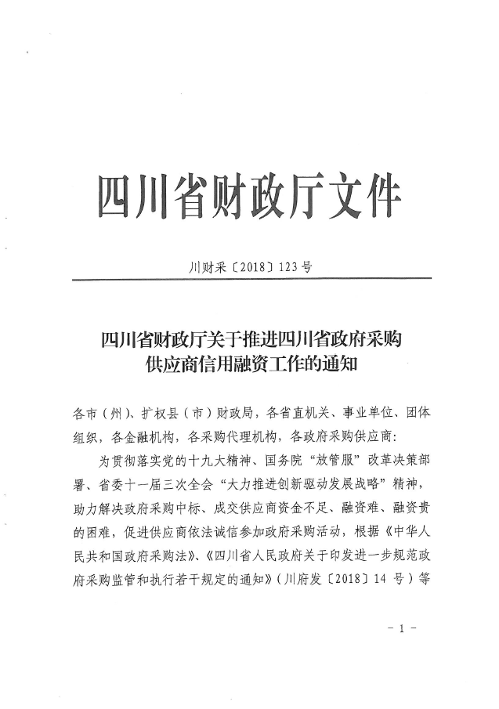
附件四：《四川省财政厅关于推进四川省政府采购供应商信用融资工作的通知》
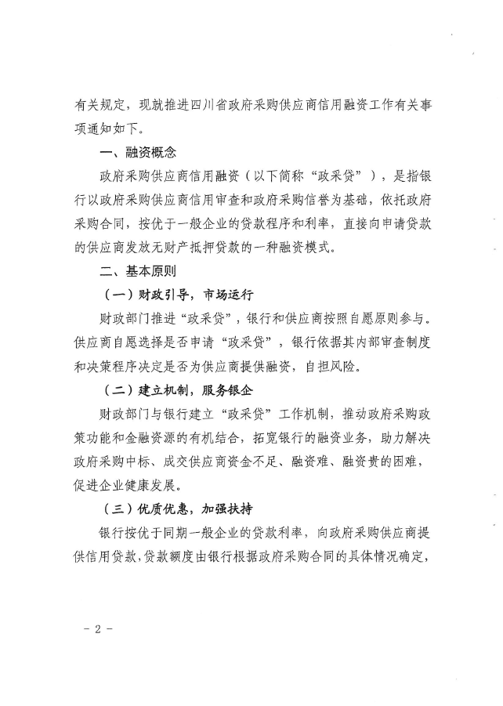
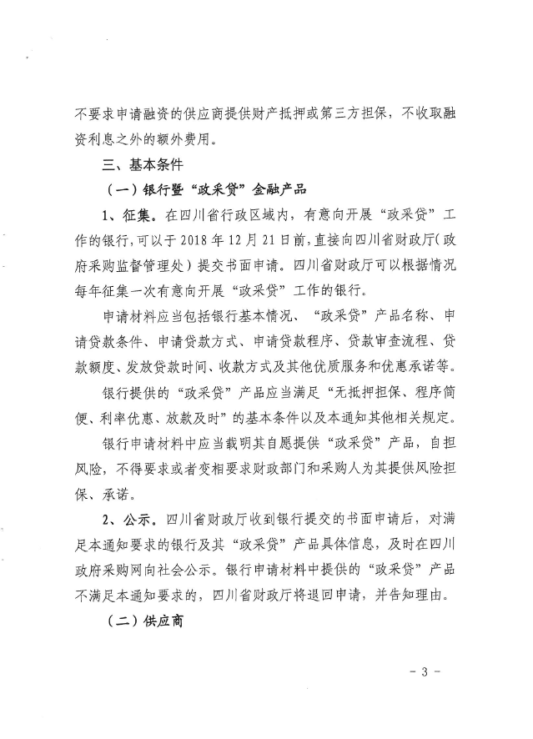
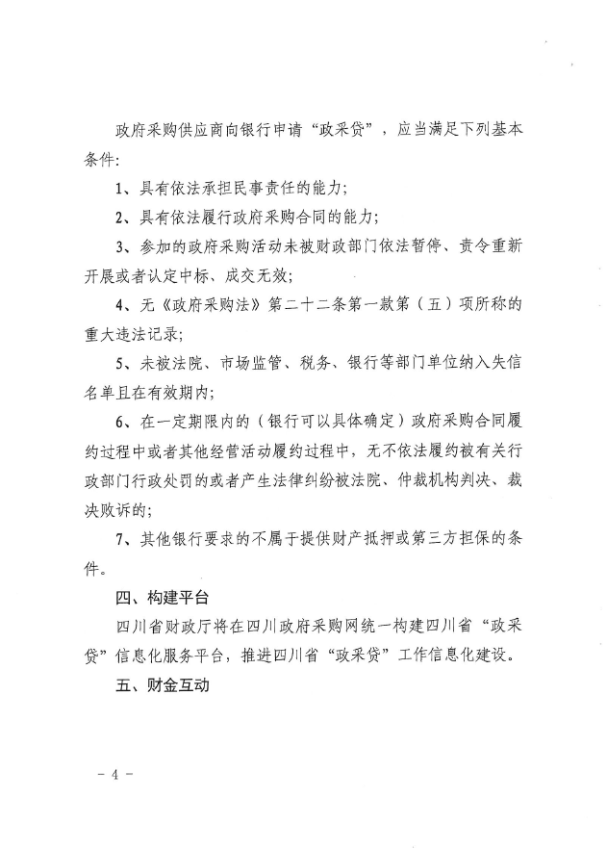
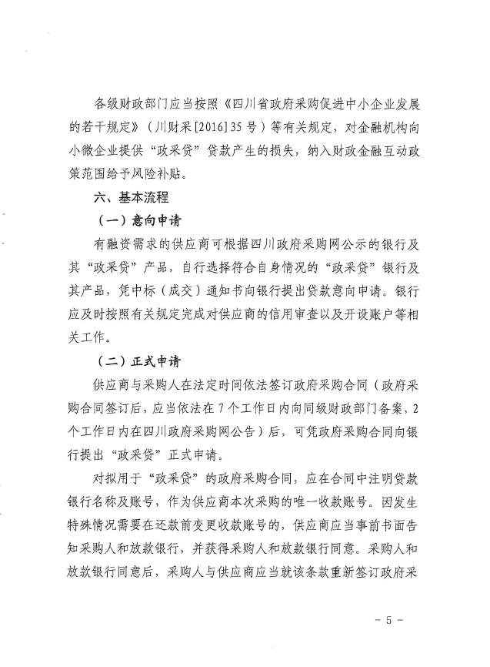
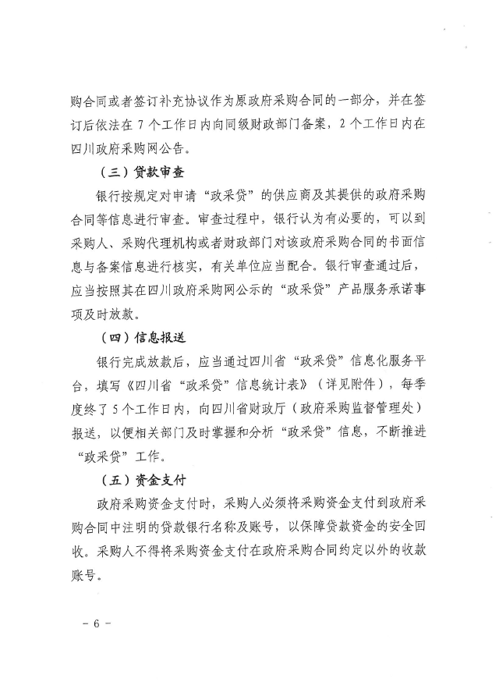
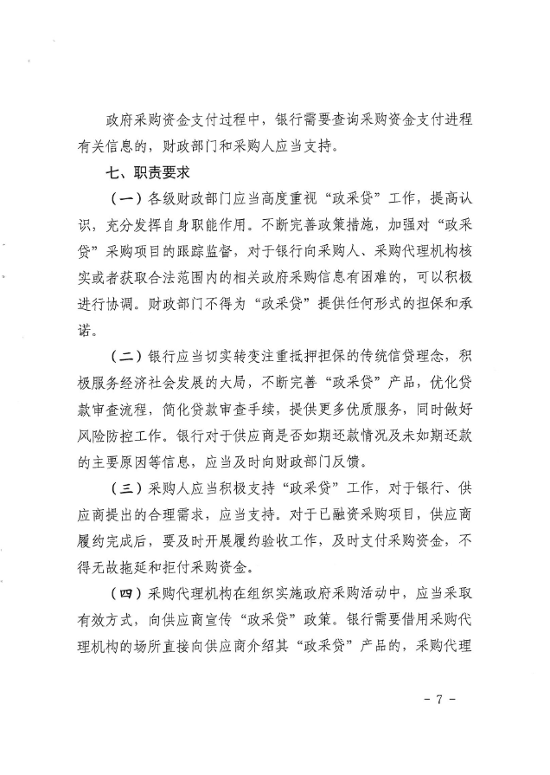
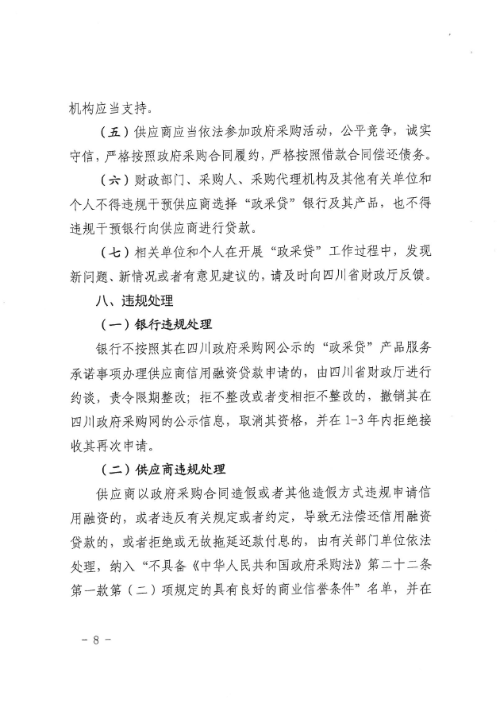
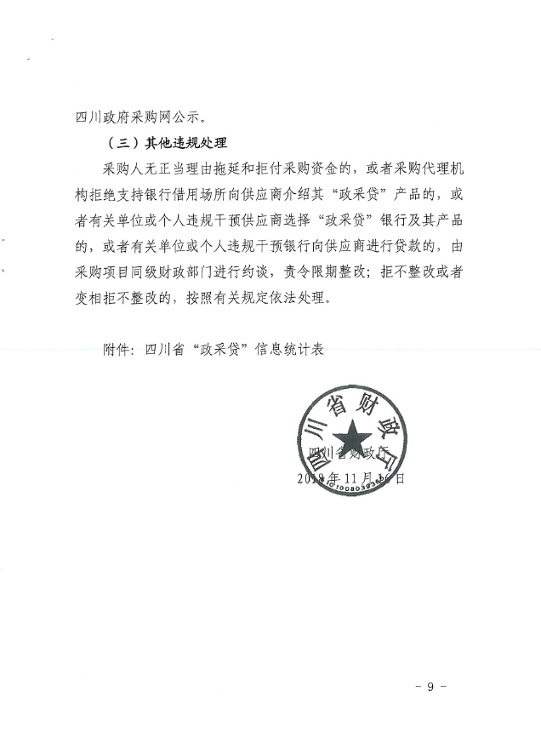
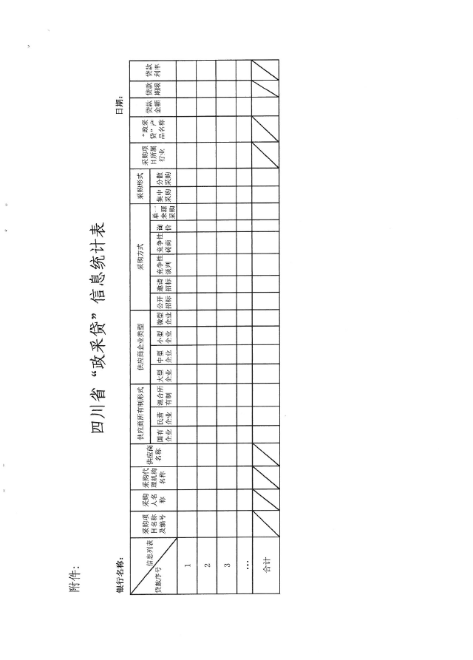

附件五：《成都市中小企业政府采购信用融资暂行办法》和《成都市级支持中小企业政府采购信用融资实施方案》

























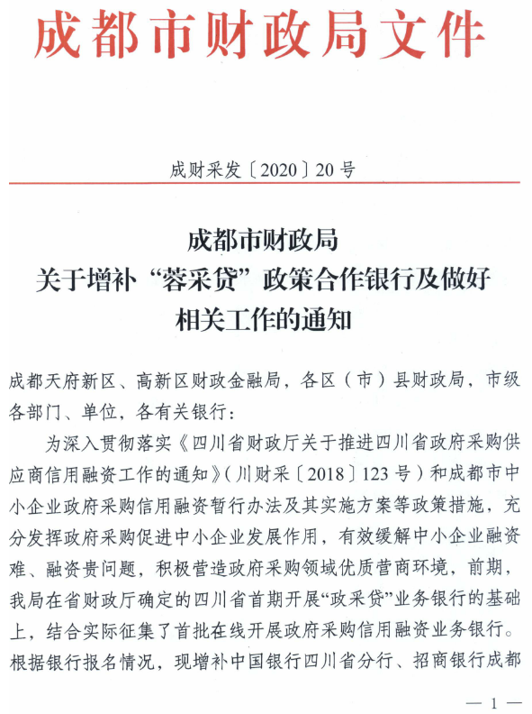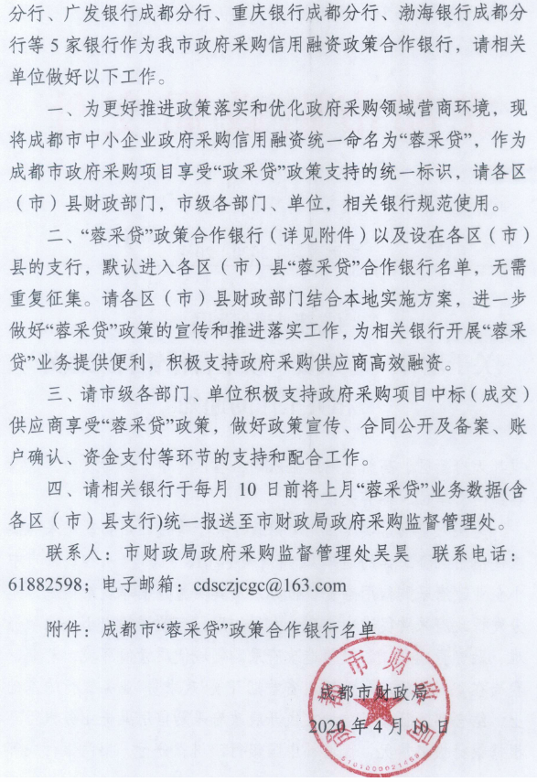

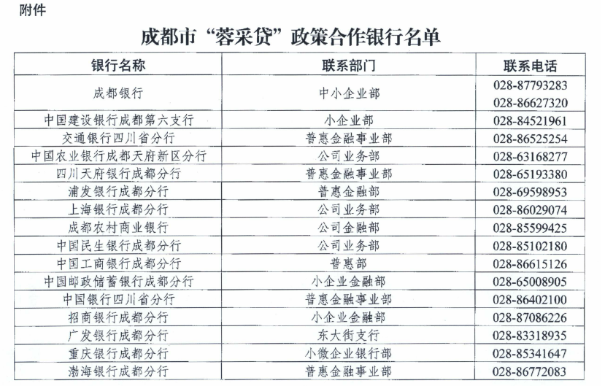

附件六：政府采购供应商质疑函范本
质疑函范本
一、质疑供应商基本信息
质疑供应商：
地址： 邮编：
联系人： 联系电话：
授权代表：
联系电话：
地址： 邮编：
二、质疑项目基本情况
质疑项目的名称：
质疑项目的编号： 包号：
采购人名称：
采购文件获取日期：
三、质疑事项具体内容
质疑事项1：
事实依据：

法律依据：

质疑事项2
……
四、与质疑事项相关的质疑请求
请求：
签字(签章)： 公章：
日期：

质疑函制作说明：
1.供应商提出质疑时，应提交质疑函和必要的证明材料。
2.质疑供应商若委托代理人进行质疑的，质疑函应按要求列明“授权代表”的有关内容，并在附件中提交由质疑供应商签署的授权委托书。授权委托书应载明代理人的姓名或者名称、代理事项、具体权限、期限和相关事项。
3.质疑供应商若对项目的某一分包进行质疑，质疑函中应列明具体分包号。
4.质疑函的质疑事项应具体、明确，并有必要的事实依据和法律依据。
5.质疑函的质疑请求应与质疑事项相关。
6.质疑供应商为自然人的，质疑函应由本人签字；质疑供应商为法人或者其他组织的，质疑函应由法定代表人、主要负责人，或者其授权代表签字或者盖章，并加盖公章。

附件七：政府采购供应商投诉范本
投诉书范本
一、投诉相关主体基本情况
投诉人：
地 址： 邮编：
法定代表人/主要负责人：
联系电话：
授权代表： 联系电话：
地 址： 邮编：
被投诉人1：
地 址： 邮编：
联系人： 联系电话：
被投诉人2
……
相关供应商：
地 址： 邮编：
联系人： 联系电话：
二、投诉项目基本情况
采购项目名称：
采购项目编号： 包号：
采购人名称：
代理机构名称：
采购文件公告:是/否 公告期限：
采购结果公告:是/否 公告期限：
三、质疑基本情况
投诉人于 年 月 日,向 提出质疑，质疑事项为：

采购人/代理机构于 年 月 日,就质疑事项作出了答复/没有在法定期限内作出答复。
四、投诉事项具体内容
投诉事项 1：
事实依据：

法律依据：

投诉事项2
……
五、与投诉事项相关的投诉请求
请求：

签字(签章)： 公章：
日期：

投诉书制作说明：
1.投诉人提起投诉时，应当提交投诉书和必要的证明材料，并按照被投诉人和与投诉事项有关的供应商数量提供投诉书副本。
2.投诉人若委托代理人进行投诉的，投诉书应按照要求列明“授权代表”的有关内容，并在附件中提交由投诉人签署的授权委托书。授权委托书应当载明代理人的姓名或者名称、代理事项、具体权限、期限和相关事项。
3.投诉人若对项目的某一分包进行投诉，投诉书应列明具体分包号。
4.投诉书应简要列明质疑事项，质疑函、质疑答复等作为附件材料提供。
5.投诉书的投诉事项应具体、明确，并有必要的事实依据和法律依据。
6.投诉书的投诉请求应与投诉事项相关。
7.投诉人为自然人的，投诉书应当由本人签字；投诉人为法人或者其他组织的，投诉书应当由法定代表人、主要负责人，或者其授权代表签字或者盖章，并加盖公章。

附件八：节能产品政府采购品目清单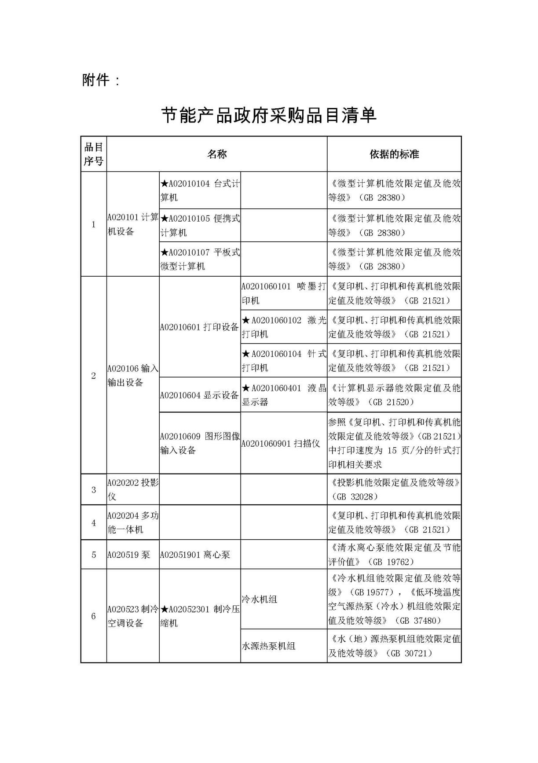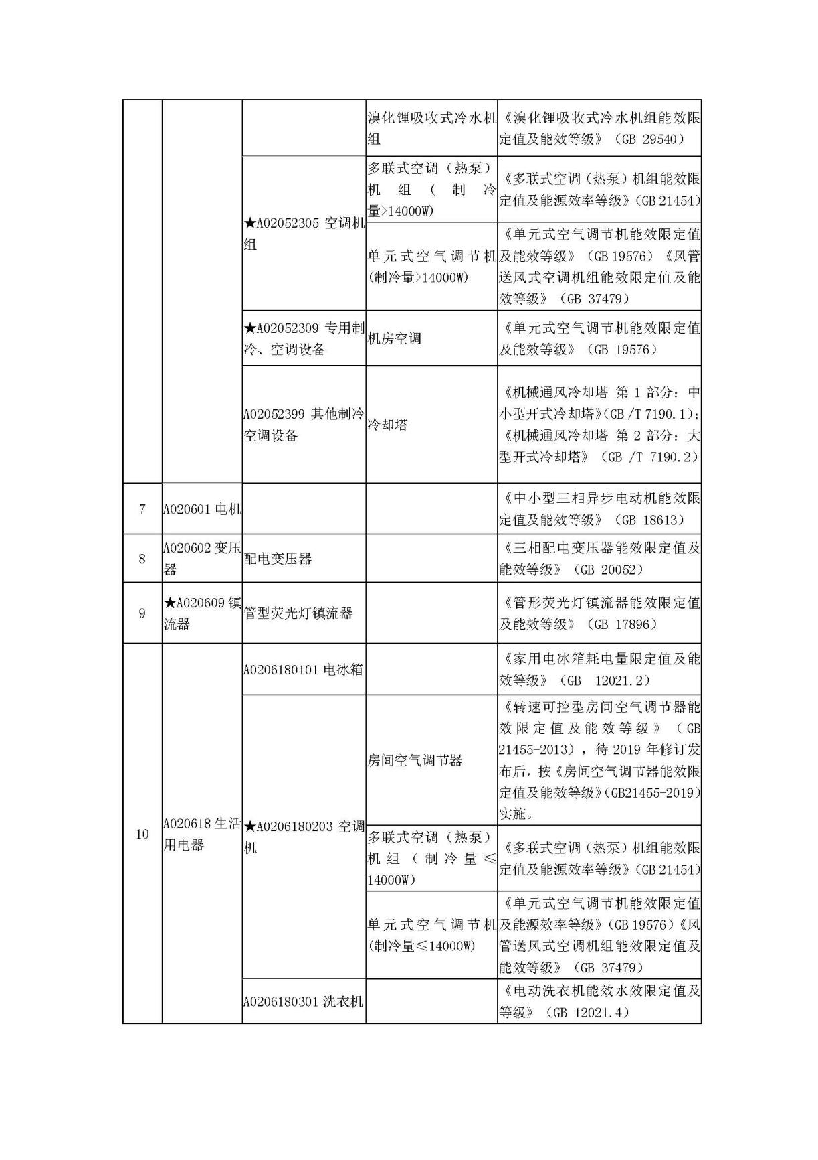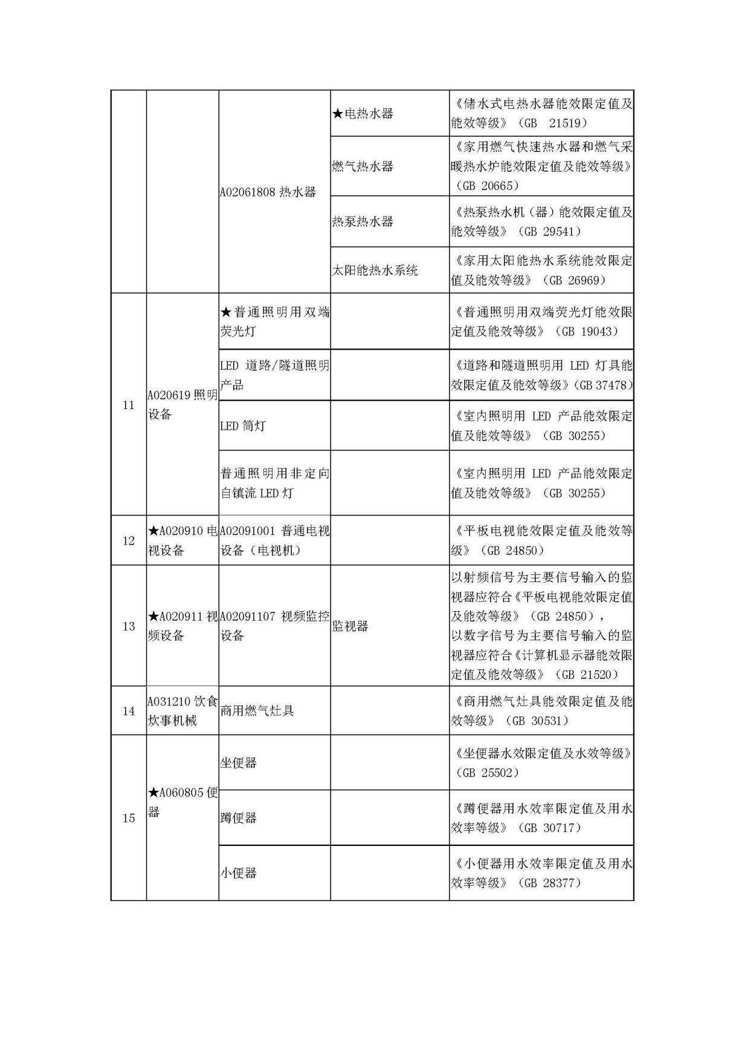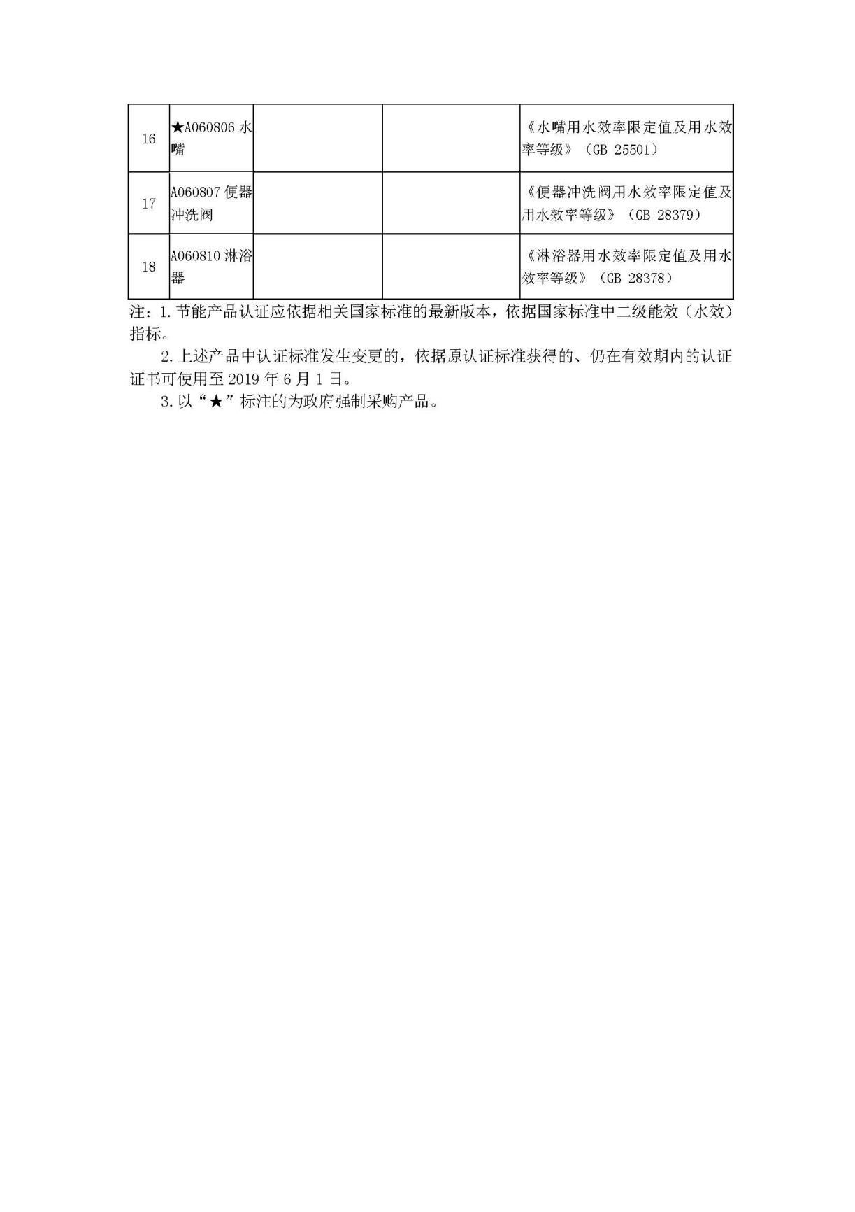

附件九：环境标志产品政府采购品目清单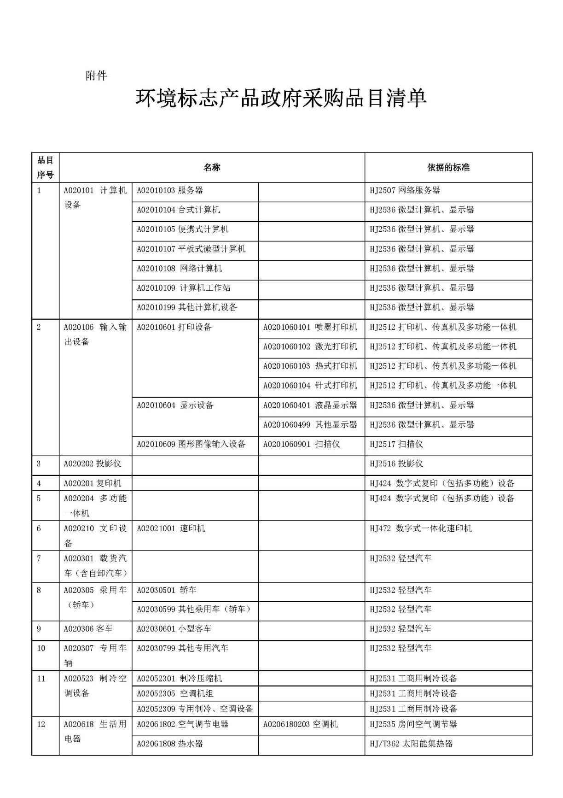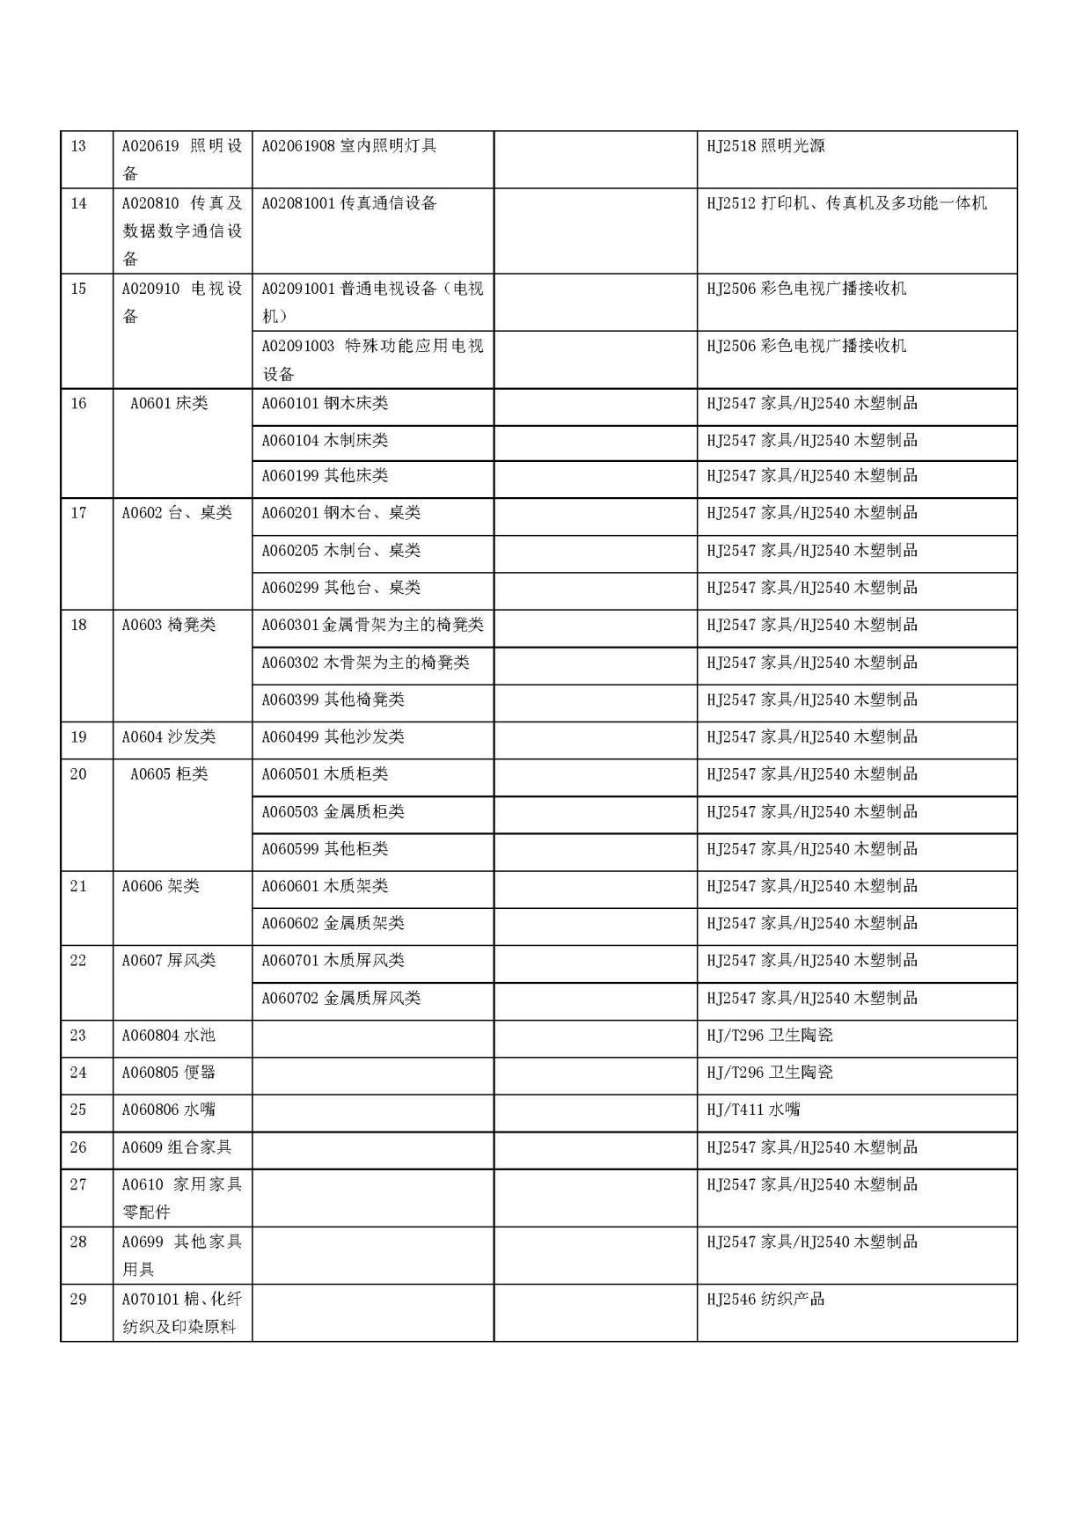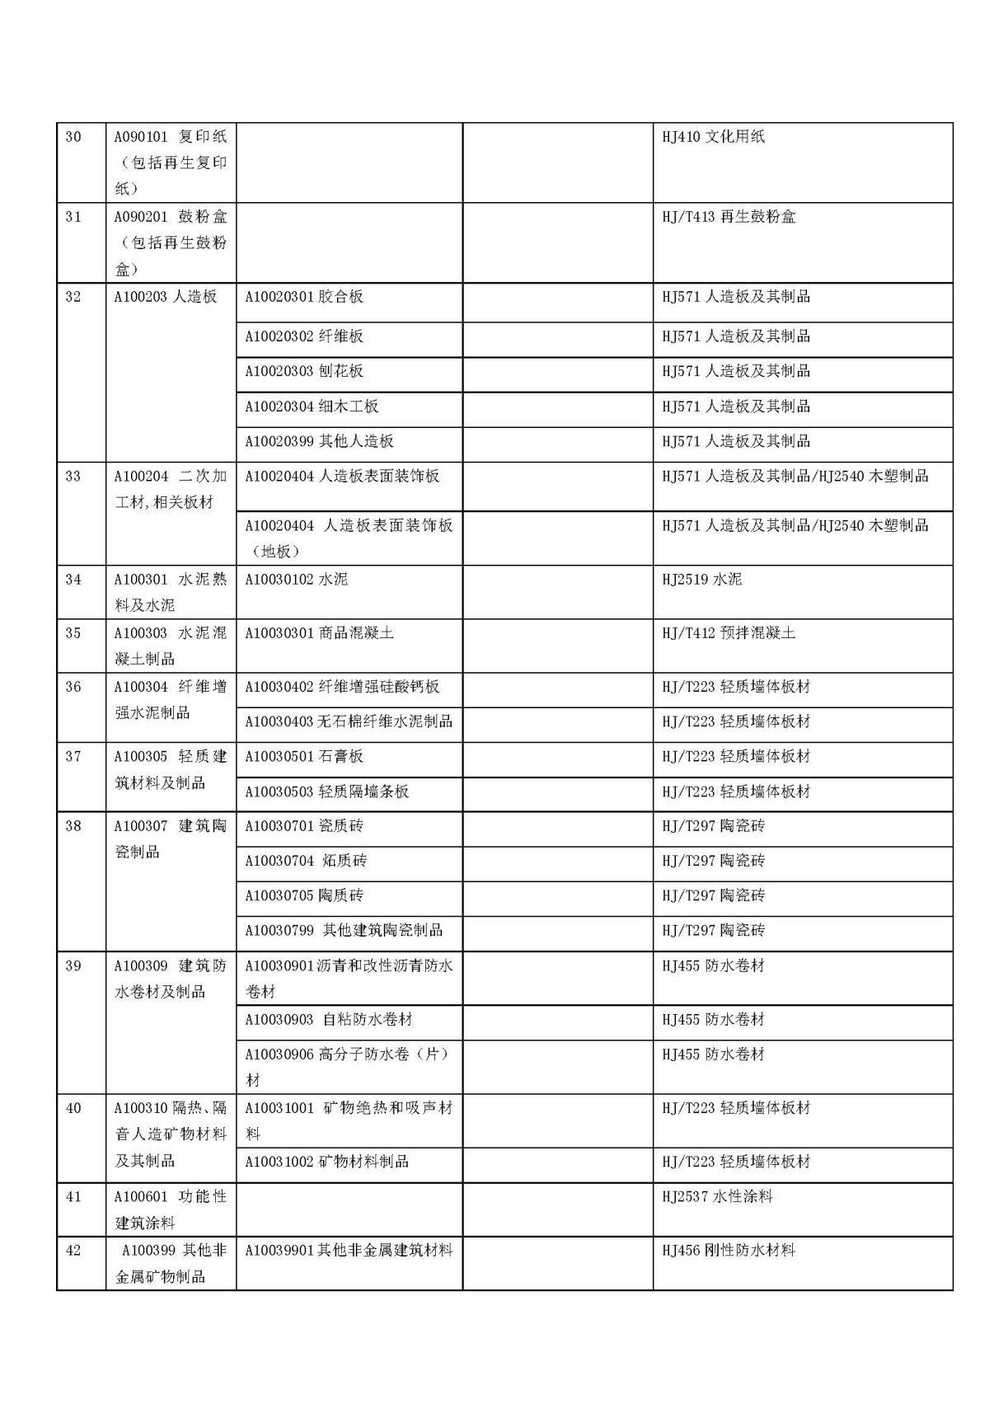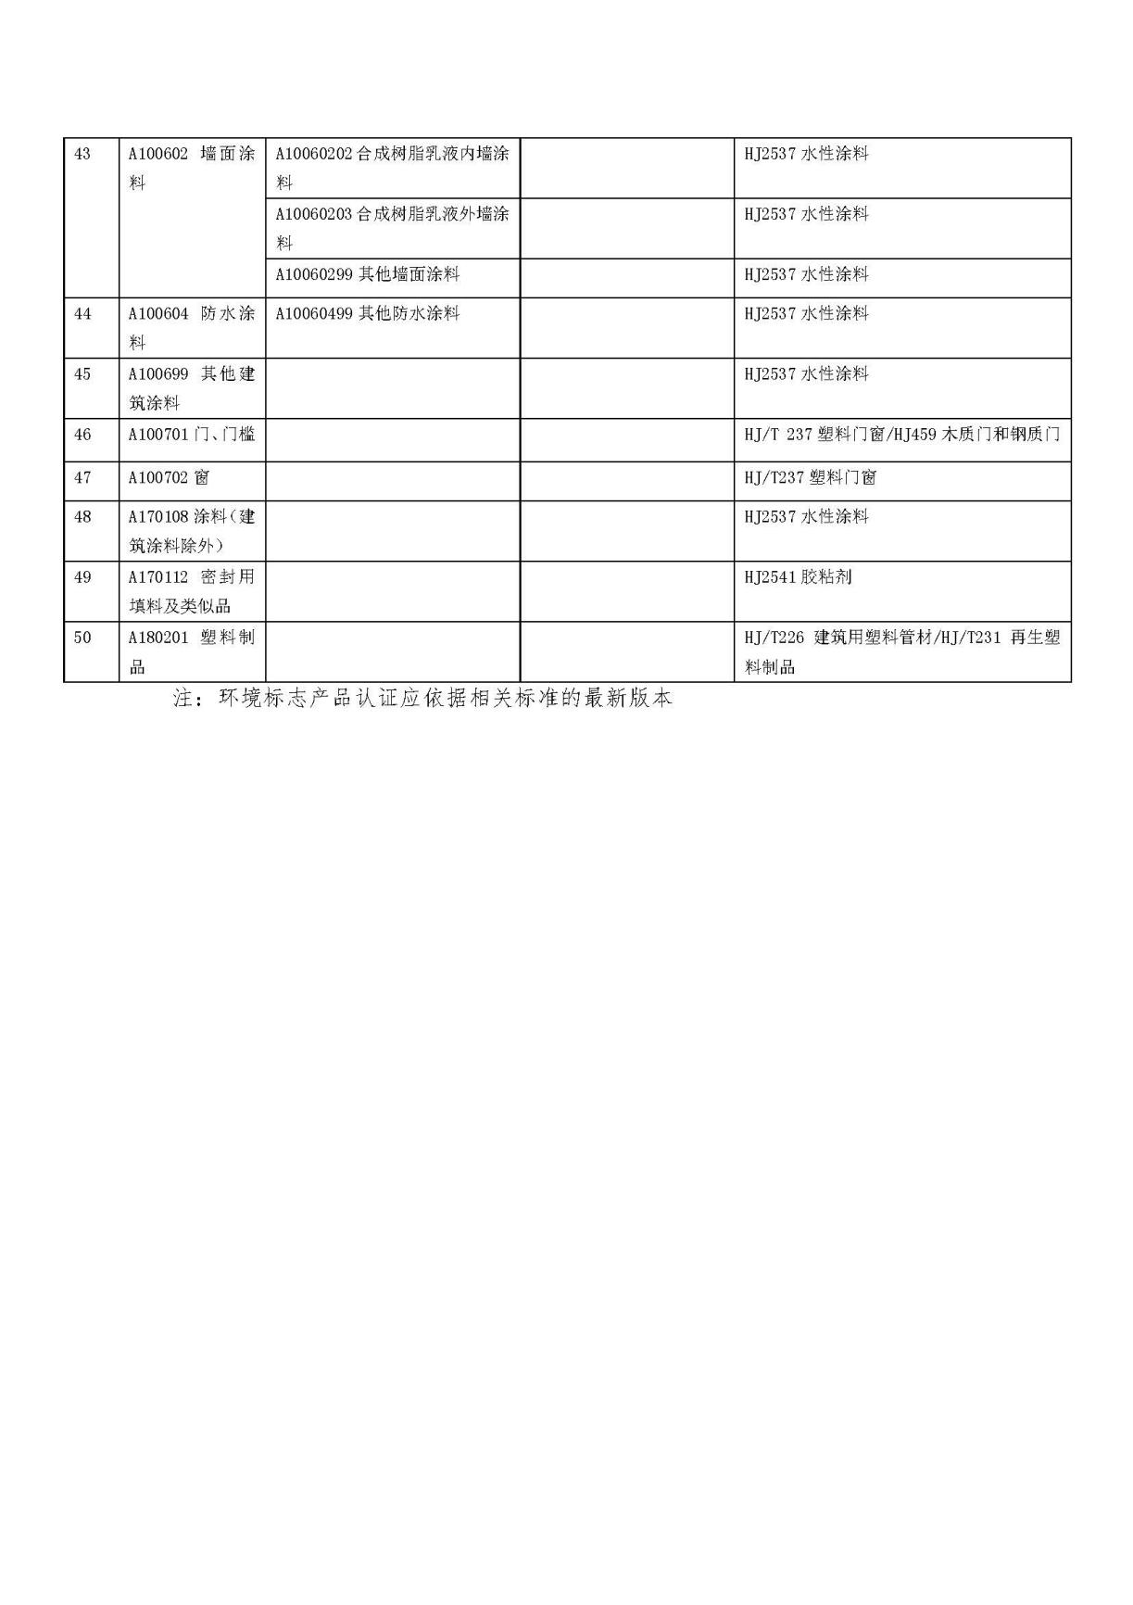

附件十：无线局域网认证产品政府采购清单